Российская наука
http://www.imyanauki.ru/
http://ruxpert.ru/%D0%97%D0%BD%D0%B0%D0%BC%D0%B5%D0%BD%D0%B8%D1%82%D1%8B%D0%B5_%D1%83%D1%87%D1%91%D0%BD%D1%8B%D0%B5_%D0%B8_%D1%84%D0%B8%D0%BB%D0%BE%D1%81%D0%BE%D1%84%D1%8B_%D0%A0%D0%BE%D1%81%D1%81%D0%B8%D0%B8

Презентация
https://infourok.ru/prezentaciya-velikie-uchyonie-rossii-1085368.html
Изобретения
http://bigpicture.ru/?p=574113
https://mnogoto4ka.ru/rossijskie-uchenye-i-izobreteniya-kotorye-potryasli-mir/
Полезная книга http://www.e-reading.by/bookreader.php/1008893/Artemov_-_Russkie_uchenye_i_izobretateli.html

Михаил Ломоносов
Сделал немало открытий в разных областях науки, в частности, впервые сформулировал всеобщий закон сохранения материи и движения (1760 год), создал молекулярно-кинетическую теорию тепла, основал науку о стекле. Разработал проект первого в России классического университета – Московского университета (1755 год).
Михаил Васильевич Ломоносов – один из замечательных представителей русской культуры и науки. Многие выдвинутые М. В. Ломоносовым идеи можно с полным правом назвать гениальными, а жизнь великого ученого – подвигом во имя науки и просвещения.
М. В. Ломоносов был естествоиспытателем, философом, поэтом, основоположником русского литературного языка, историком, географом, политическим деятелем. Он был одним из образованнейших людей своего времени, ведь знания его простирались от поэзии и изобразительного искусства до великих физико – химических открытий.
Родина Михаила Васильевича Ломоносова – северная поморская Русь, деревня Денисовка на берегу Белого моря, близ города Холмогоры. М. В. Ломоносов родился 19 ноября 1711 года. Отец М. В. Ломоносова – помор Василий Дорофеевич, владелец нескольких судов, ходивший на них за рыбой в Белое море и Ледовитый океан. Мать – Елена Ивановна Сивкова – дочь дьякона из тамошних мест.
С ранних лет Михаил помогал отцу в его трудном и опасном деле. Рано научившись читать, любознательный и вдумчивый мальчик очень быстро одолел все книги, какие только он мог достать в деревне. Собственными силами он достиг предельного для того времени образования в родных местах. В 14 лет он прочел русскую физико – математическую энциклопедию – «Арифметику» Магницкого, славянскую грамматику Смотритского. Однако как крестьянскому сыну ему отказали в приеме в Холмогорскую славяно – латинскую школу.
Замечательная черта М. В. Ломоносова, выделяющая его среди многих великих современников, предшественников и потомков, – несокрушимая воля и охота к знанию. В зимнюю стужу 1730 года М. В. Ломоносов почти без денег, пешком отправился в Москву; чтобы поступить в московскую Заиконо – спасскую славяно – греко – латинскую академию, он выдал себя за сына холмогорского дворянина.
Для «завершения образования» из Москвы М. В. Ломоносов в 1734 году был направлен в Киев, в духовную академию, в то время считавшуюся на Руси главным образовательным учреждением.
Преодолевая, по его собственному выражению, «несказанную бедность», он упорно и настойчиво учился.
Пять лет длилось специальное богословское образование М. В. Ломоносова, но служителем церкви М. В. Ломоносов не стал. Судьбу его резко изменила только что учрежденная Петром Петербургская академия наук. Государство начинало развивать и направлять науку.
Российская академия наук имела в развитии культуры нашей страны огромное значение. Известно, что мысль об академии возникла у Петра в беседах с философом и математиком Лейбницем, из переписки с другим философом, будущим учителем М. В. Ломоносова Вольфом, из встреч с парижскими академиками (Петр сам был членом Парижской академии). Однако Петр с его вполне практическим умом ясно сознавал, что Российская академия должна отличаться от заграничной. В академии Петр соединил научное исследование с обучением разных ступеней – от среднего и ремесленного до университетского.
М. В. Ломоносов вместе с другими двенадцатью учениками, «в науках достойными», в 1735 году был направлен из Москвы в Петербург в качестве студента университета, организованного при Академии наук. Специальность М. В. Ломоносова круто повернулась от богословия, языкознания, риторики и пиитики в сторону физики, химии и техники.
Через несколько месяцев, в сентябре 1736 года, М. В. Ломоносов с двумя другими академическими студентами, Г. У. Райзером и Д. И. Виноградовым, будущим изобретателем русского фарфора, – направляется академией в Германию для обучения металлургии и горному делу в связи с намечавшейся научной экспедицией на Камчатку.
Почти пять лет длилась заграничная жизнь М. В. Ломоносова (до июня 1741 г.). Это время главным образом было проведено в Марбурге, где М. В. Ломоносов с товарищами учился в университете философии, физике и механике.
Быстро обучился также М. В. Ломоносов немецкому и французскому языкам (латынь и греческий он освоил еще в Москве и Киеве) и делал замечательные успехи в русском стихотворстве.
С помощью русского посланника в 1741 году М. В. Ломоносов наконец вернулся в Россию, в Петербург. Начался петербургский период жизни, длившийся до его кончины. В эти годы развернулась его поразительно разнообразная научная и творческая деятельность.
Через полгода после возвращения в Петербург тридцатилетний ученый был назначен адъюнктом академии по физическому классу, начал подводить итоги своим наблюдениям в Германии, составляя книгу по металлургии, писал разные физические и химические «диссертации» для академии, занимался со студентами и начинал приобретать первую славу как поэт.
Одним из первых важных начинаний нового профессора химии явилась постройка в 1748 году химической лаборатории академии на Васильевском острове. Там М. В. Ломоносов развернул, по тем временам огромную исследовательскую и техническую работу.
М. В. Ломоносов приступил в академии к чтению публичных лекций по физике. Наука прославлялась и распространялась также и стихами М. В. Ломоносова.
Прославился М. В. Ломоносов и как поэт. В 1750 и 1751 годах он пишет трагедии «Тамира и Селим» и «Демофонт». Первое издание стихов М. В. Ломоносова было выпущено академией в 1751 году. Дело дошло до того, что М. В. Ломоносов был вынужден оправдываться перед своими высокими покровителями – любителями поэзии в том, что он тратит время на физику и химию.
По совету и проекту М. В. Ломоносова в 1755 году в Москве был открыт университет, ставший затем одним из основных очагов русского просвещения и науки.
Химическая лаборатория стала местом, где М. В. Ломоносов в 50–х годах с громадным увлечением занялся совсем новым, большим и очень своеобразным делом – мозаикой. Задача эта вполне подходила к характеру и вкусам М. В. Ломоносова; в ней переплелось изобразительное искусство с химией цветного стекла, оптикой и техникой. Ученый решил эту задачу блестяще. Ему пришлось выполнить многие тысячи пробных плавок по изготовлению разных сортов цветного стекла, разработать способы компоновки стеклянных кусочков в прочную мозаичную картину. Из двенадцати сохранившихся известных мозаичных картин (в том числе знаменитой «Полтавской баталии»), выполненных в лаборатории, пять приписываются лично М. В. Ломоносову. В знак признания работ по мозаике М. В. Ломоносов был избран в 1764 году почетным членом Болонской академии наук.
За свои успехи в работе с мозаикой после долгих хлопот М. В. Ломоносов в 1753 году получил от царицы в дар поместье в Усть – Рудицах, в 64 верстах от Петербурга, для устройства стекольной фабрики с целью выделки разноцветных стекол, бисера, стекляруса и пр. Фабрика скоро была пущена в ход, причем станки для изготовления стекляруса и бисера проектировались самим М. В. Ломоносовым. Ряд машин и приспособлений приводился в движение водяной мельницей.
В 1756 году М. В. Ломоносов построил себе дом с домашней лабораторией в Петербурге, на Мойке. Здесь, вероятно, помещалась и оптическая мастерская, где по его проектам мастерами строились разнообразные приборы, телескопы, микроскопы, перископы, мореходные и другие инструменты.
В 1757 году М. В. Ломоносов был назначен начальником Географического департамента при академии. Он занялся трудной работой исправления географических карт. Натура М. В. Ломоносова, впрочем, была такова, что и в эту новую область он погрузился с увлечением. В 1763 году М. В. Ломоносов составляет «Краткое описание разных путешествий по северным морям и показание возможного проходу Сибирским океаном в Восточную Индию».
Не была забыта русским ученым и астрономия. 26 мая 1761 года М. В. Ломоносов наблюдал редкое астрономическое явление – прохождение Венеры по солнечному диску. Итоги своих наблюдений М. В. Ломоносов опубликовал в работе «Явление Венеры на солнце, наблюденное в Санкпетербургской Академии наук Майя 26 дня 1761 года». Тогда же М. В. Ломоносов впервые в истории астрономии сделал важное заключение о наличии «знатной воздушной атмосферы» у Венеры.
Только в 1763 году, незадолго до смерти, М. В. Ломоносов опубликовал свою книгу «Первые основания металлургии или рудных дел». Особый интерес по оригинальности и важности мыслей представляет часть книги, озаглавленная «О слоях земных».
М. В. Ломоносов писал: «Твердо помнить должно, что видимые телесные на земле вещи и весь мир не в таком состоянии были с начала от создания, как иные находим, но великие происходили в нем перемены…»
В этот период М. В. Ломоносов, несмотря на бесконечный груз дел, принимается за научные труды по русской истории. В 1760 году появляется его «Краткий российский летописец с родословием». Вскоре после смерти М. В. Ломоносова, в 1766 году, публикуется его «Древняя Российская История от начала Российского народа до кончины великого князя Ярослава Первого, или до 1054 года».
С 1757 года М. В. Ломоносов был советником академической канцелярии. Летом 1764 года он написал «Краткую историю о поведении Академической канцелярии в рассуждении ученых людей и дел с начала сего корпуса до нынешнего времени». В этой истории описывались похождения знаменитого Шумахера и его преемника Тауберта, и кончалась она грустной фразой, что ежели бы не вмешательство императрицы, то «верить должно, что нет божеского благоволения, чтобы науки возросли и распространялись в России».
О тяжелых настроениях М. В. Ломоносова перед смертью свидетельствует такая запись в его бумагах последнего периода: «За то терплю, что стараюсь защитить труд Петра Великого, чтобы научились Россияне, чтобы показали свое достоинство… Я не тужу о смерти: пожил, потерпел и знаю, что обо мне дети отечества пожалеют».
Умер М. В. Ломоносов от случайной простуды 15 апреля 1765 года в возрасте 54 лет и похоронен на кладбище Александро – Невской лавры.

Кулибин
И. П. Кулибин – выдающийся изобретатель и механик – самоучка – родился 21 апреля 1735 года в Нижнем Новгороде, в семье мелкого торговца. «Выучка у дьячка» – его единственное образование. Отец надеялся сделать из своего сына торговца мукой, но пытливый юноша стремился к занятиям механикой, где его исключительные способности проявились очень рано и разнообразно. Пылкая натура изобретателя раскрывалась всюду. В саду отцовского дома был заросший пруд. Юный Иван Кулибин придумал гидравлическое устройство, при котором вода с соседней горы собиралась в бассейн, откуда шла в пруд, а лишняя вода из пруда выводилась наружу, превращая пруд в проточный, в котором могла водиться рыба.
Особенно много внимания И. П. Кулибин уделил работе над часами. Они принесли ему славу. Нижегородский часовщик изобретатель и конструктор стал известен далеко за пределами своего города. В 1767 году он был представлен Екатерине II в Нижнем Новгороде, в 1769 году был вызван в Петербург, снова представлен императрице и получил назначение заведовать мастерскими Академии наук. Кроме часов он привез из Нижнего Новгорода в Петербург электрическую машину, микроскоп и телескоп. Все эти создания «нижегородского мещанина» были сданы в Кунсткамеру для хранения.
С переездом в Петербург наступили лучшие годы в жизни И. П. Кулибина. Позади остались многие годы жизни, насыщенной тяжелым неприметным трудом. Впереди открывалась дорога к новому, более интересному делу. Предстояла деятельность в условиях постоянного общения с известными учеными и другими выдающимися людьми. Однако длительная канцелярская волокита по оформлению «нижегородского посадского» в должности закончилась только 2 января 1770 года, когда И. П. Кулибин подписал «кондицию» – договор об его обязанностях на академической службе.
Он должен был «иметь главное смотрение над инструментальною, слесарною, токарною и над тою полатою, где делаются оптические инструменты, термометры и барометры». Его обязали также «чистить и починивать астрономические и другие при Академии находящиеся часы, телескопы, зрительные трубы и другие, особливо физические инструменты от Комиссии к нему присылаемые». «Кондиция» содержала также особый пункт о непременном обучении И. П. Кулибиным работников академических мастерских: «Делать нескрытное показание академическим художникам (так в те времена называли людей в чем-либо искусных, в том числе и в изобретательстве) во всем том, в чем он сам искусен». Предусмотрена была также подготовка определяемых к И. П. Кулибину для обучения мальчиков, по сто рублей за каждого, из учеников, которые «сами без помощи и показания мастера в состоянии будут сделать какой-нибудь большой инструмент, так, например, телескоп или большую астрономическую трубу от 15 до 20 футов, посредственной доброты». За руководство мастерскими и работу в них положили 350 рублей в год, предоставив И. П. Кулибину право заниматься во вторую половину дня его личными изобретениями.
Так Иван Петрович Кулибин стал «Санкт – Петербургской Академии механиком».
И. П. Кулибин стал непосредственным продолжателем замечательных трудов Ломоносова, много сделавшего для развития академических мастерских и уделявшего им особенное внимание вплоть до своей кончины в 1765 году.
И. П. Кулибин работал в академии тридцать лет. Его труды всегда высоко оценивались учеными. Через несколько месяцев после начала академических работ И. П. Кулибина академик Румовский освидетельствовал выполненный новым механиком «грегорианский телескоп». По докладу Румовского 13 августа 1770 года в протоколах академической конференции записали: «…в рассуждении многих великих трудностей, бываемых при делании таких телескопов, заблагорассуждено художника Кулибина поощрить, чтобы он и впредь делал такие инструменты, ибо не можно в том сомневаться, что он в скором времени доведет оные до того совершенства, до которого они приведены в Англии».
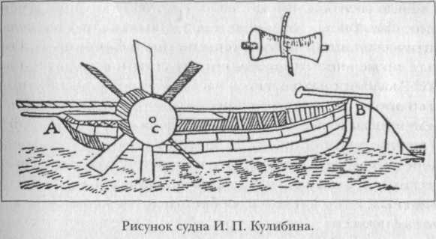
Письменный отзыв о работах И. П. Кулибина, представленный Румовским, гласил: «Иван Кулибин, посадский Нижнего Новгорода, в рассуждении разных машин, сделанных в 1769 г. декабря 23 дня, принят был в Академию по контракту и препоручено ему смотрение над механической лабораторией, с того времени он находится при сей должности и не только исправлением оной, но и наставлением, художником преподаваемым, заслуживает от Академии особенную похвалу».
И. П. Кулибин лично выполнил и руководил исполнением очень большого количества инструментов для научных наблюдений и опытов. Через его руки прошло множество приборов: «инструменты гидродинамические», «инструменты, служащие к деланию механических опытов», инструменты оптические и акустические, готовальни, астролябии, телескопы, подзорные трубы, микроскопы, «электрические банки», солнечные и иные Часы, ватерпасы, точные весы и многие другие. «Инструментальная, токарная, слесарная, барометренная палаты», работавшие под руководством И. П. Кулибина, снабжали ученых и всю Россию разнообразнейшими приборами. «Сделано Кулибиным» – эту марку можно поставить на значительном числе научных приборов, находившихся в то время в обращении в России.
Составленные им многочисленные инструкции учили тому, как обращаться с самыми сложными приборами, как добиться от них наиболее точных показаний.
«Описание, как содержать в порядочной силе электрическую машину», написанное И. П. Кулибиным, – только один из примеров того, как обучал он постановке научных опытов. «Описание» было составлено для академиков, производящих экспериментальные работы по изучению электрических явлений. Составлено «Описание» просто, ясно и строго научно. И. П. Кулибин указал здесь все основные правила обращения с прибором, способы устранения неисправностей, приемы, обеспечивающие наиболее эффективное действие прибора.
Помимо инструкций И. П. Кулибин составлял также научные описания приборов, как, например, «Описание астрономической перспективы в 6 дюймов, которая в тридцать раз увеличивает, и, следовательно, юпитеровых спутников ясно показывать будет».
Во время выполнения разнообразных работ И. П. Кулибин постоянно заботился о воспитании своих учеников и помощников, среди которых следует назвать его нижегородского помощника Шерстневского, оптиков Беляевых, слесаря Егорова, ближайшего соратника Кесарева.
И. П. Кулибин создал при академии образцовое по тому времени производство физических и иных научных инструментов. Скромный нижегородский механик стал играть ведущую роль в деле развития русской техники приборостроения.
Но и строительная техника, транспорт, связь, сельское хозяйство и другие отрасли хранят замечательные свидетельства его творчества.
Однажды И. П. Кулибин обратил внимание на неудобства, вызываемые отсутствием в то время постоянных мостов через реку Неву. После нескольких предварительных предложений он разработал в 1776 году проект арочного однопролетного моста через Неву. Длина арки – 298 метров. Арка была спроектирована из 12 908 деревянных элементов, скрепленных 49 650 железными болтами и 5500 железными четырехугольными обоймами.
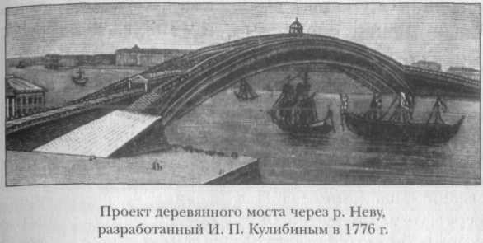
В 1813 году И. П. Кулибин закончил составление проекта железного моста через Неву. Обращаясь с прошением на имя императора Александра I, он писал о красоте и величии Петербурга и указывал: «Недостает только фундаментального на Неве реке моста, без коего жители претерпевают весной и осенью великие неудобства и затруднения, а нередко и самую гибель».
На постройку моста из трех решетчатых арок, покоящихся на четырех быках, требовалось до миллиона пудов железа. Для пропуска судов предполагались особые разводные части. Предусмотрено было в проекте все, вплоть до освещения моста и защиты его во время ледохода.
Постройка моста Кулибина, проект которого поражает своей смелостью даже современных нам инженеров, оказалась не по плечу для его времени.
Понимая исключительное значение быстрой связи для такой страны, как Россия, с обширнейшими ее просторами, И. П. Кулибин начал в 1794 году разработку проекта семафорного телеграфа. Он отлично решил задачу и разработал, кроме того, оригинальный код для передач. Но только через сорок лет после изобретения И. П. Кулибина в России были устроены первые линии оптического телеграфа. К тому времени проект И. П. Кулибина был забыт, а установившему менее совершенный телеграф французу Шато правительство заплатило сто двадцать тысяч рублей за привезенный из Франции «секрет».
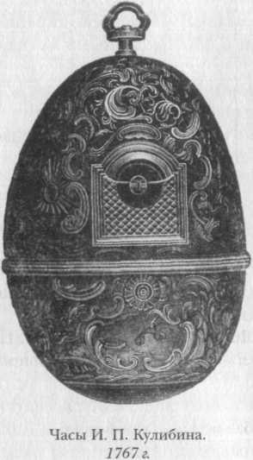
Так же печальна судьба еще одного из великих изобретении замечательного изобретателя, разработавшего способ движения судов вверх по течению за счет самого течения реки. «Водоход» – так было названо судно Кулибина, удачно испытанное в 1782 году. В 1804 году, в результате испытания другого «водохода» Кулибина, его судно было официально признано «обещающим великие выгоды государству». Но дальше официальных признаний дело не пошло, все кончилось тем, что созданное И. П. Кулибиным судно было продано с торгов на слом. А ведь проекты и самые суда были разработаны и оригинально, и выгодно, что доказал прежде всего сам изобретатель в написанных им трудах: «Описание выгодам, какие быть могут от машинных судов на реке Волге, изобретенных Кулибиным», «Описание, какая польза казне и обществу может быть от машинных судов на р. Волге по примерному исчислению и особливо в рассуждении возвышающихся против прежних годов цен в найме работных людей».
И. П. Кулибин осуществил так много замечательных дел, что даже простой перечень их требует немало времени и места.
В этом перечне одни из первых мест должны занять, помимо названных, такие изобретения: прожекторы, «самокатка», т. е. механически перемещающаяся повозка, протезы для инвалидов, сеялка, плавучая мельница, подъемное кресло (лифт) и др.
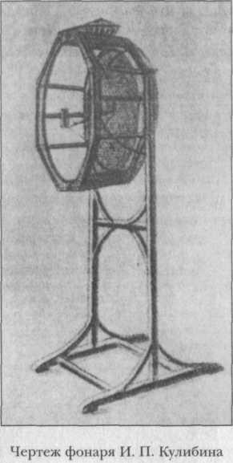
В 1779 году «Санкт – Петербургские ведомости» писали о кулибинском фонаре – прожекторе, создающем при помощи особой системы зеркал, несмотря на слабый источник света (свеча), очень сильный световой эффект, сообщалось о том, что И. П. Кулибин «изобрел искусство делать некоторою особою выгнутою линиею составное из многих частей зеркало, которое, когда перед ним поставится только свеча, производит удивительное действие, умножая свет в пятьсот раз, противу обыкновенного свечного света, и более, смотря по мере числа зеркальных частиц в оном вмещенных».
Выполняя заказы на изобретения, И. П. Кулибин действовал как исследователь. Ему приходилось много раз устраивать фейерверки для императрицы и сановников. Результатом был целый трактат И. П. Кулибина «О фейерверках». Обстоятельно и точно он написал свой труд, содержащий разделы: «О белом огне», «О зеленом огне», «О разрыве ракет», «О цветах», «О солнечных лучах», «О звездах» и иные. И. П. Кулибин проявил при этом неистощимую выдумку.
Была дана оригинальная рецептура многих потешных огней, основанная на изучении влияния разных веществ на цвет огня. Предложено было немало новых технических приемов, введены в практику остроумнейшие виды ракет и комбинации потешных огней.
Однако личная жизнь замечательного новатора была заполнена множеством огорчений. Он был лишен радости видеть должное использование своих трудов и был вынужден тратить немалую часть своего таланта на работу придворного иллюминатора и декоратора. Особенно горькие дни наступили для И. П. Кулибина, когда он в 1801 году вышел в отставку и поселился в родном Нижнем Новгороде. По сути дела, ему пришлось жить в изгнании, испытывая нужду, нараставшую все сильнее, вплоть до кончины 12 июля 1818 года. Для похорон великого деятеля его жене пришлось продать стенные часы и еще занимать деньги.

Владимир Григорьевич Шухов (1853–1939)
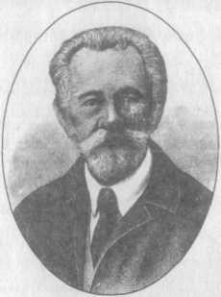
Знаменитый инженер В. Г. Шухов работал во многих областях строительной механики, техники паровых котлов и насосов и в обширной области техники нефтяного дела. Но главным делом его жизни было изобретение крекинг – процесса нефти. Это изобретение составило эпоху в деле переработки нефти, так как только оно позволило получить бензин – высокосортное горючее для автомобильных и авиационных моторов.
В. Г. Шухов родился 26 августа 1853 года в городе Грайвороне Курской губернии и провел свое детство в деревне. Среднее образование он получил в одной из петербургских гимназий, по окончании которой был принят студентом инженерно – механического отделения Московского высшего технического училища. Время учения В. Г. Шухова совпало с моментом преобразования Московского ремесленного училища в высшее учебное заведение, вскоре завоевавшее мировую известность.
Теоретическую механику преподавал там Н. Е. Жуковский, тогда начинающий профессор, впоследствии прославивший русскую науку созданием новой дисциплины – аэродинамики. На лекциях Н. Е. Жуковского и Ф. Е. Орлова постигал молодой студент научные основы техники, чтобы вскоре самому подняться на вершину технической науки.
В 1876 году В. Г. Шухов с отличием окончил училище и был удостоен звания инженера – механика. Он был отправлен за границу для подготовки к профессорскому званию и с целью практического усовершенствования направился в США. Там он провел более года, изучая американскую технику, для чего посетил главные промышленные центры этой страны. Профессорская деятельность была не по натуре В. Г. Шухова. Возвратившись из-за границы, он, вопреки советам Н. Е. Жуковского, отказывается от ученой карьеры и идет работать инженером. Он поступает начальником чертежного бюро Варшавской железной дороги.
В 1880 году В. Г. Шухов переехал в Москву и занял должность главного инженера технической строительной конторы А. В. Бари. Тогда это было скромное предприятие, которое под руководством В. Г. Шухова приобрело всероссийскую известность и выполнило много полезных сооружений.
По состоянию своего здоровья В. Г. Шухов должен был отправиться на юг и поселился в городе Баку, в котором тогда быстро развивалась нефтяная промышленность. Здесь В. Г. Шухов быстро присмотрелся к нефтяному делу, с которым он не был ранее знаком, и приступил к решению ряда важных технических задач, касающихся хранения, транспорта, перегонки и сжигания нефти. В начале 80–х годов XIX века из нефти добывался только керосин, который применялся лишь для освещения. Началось производство нефтяных смазочных масел, к которым потребители относились с недоверием. Потребовался технический гений и недюжинная энергия замечательного русского инженера того времени профессора Н. П. Петрова, чтобы теоретическими и практическими работами обеспечить применение нефтяных смазочных масел на железнодорожном транспорте. В то время бензин был ненужным и Даже вредным продуктом, неизбежным при перегонке нефти, так как еще не было автомобильного транспорта, а об авиации еще только мечтали лучшие умы человечества. Огромное количество мазута, неизбежно получавшегося при переработке нефти, не находило себе применения. Мысль о применении мазута как топлива зародилась одновременно у нас и в США. Однако его не умели сжигать. Не менее трудным был вопрос о хранении нефти на промыслах и о доставке ее оттуда на нефтеперегонные заводы, так как в то время не было промысловых железных дорог, вследствие чего нефть перевозилась гужевым транспортом. Все эти задачи для инженеров того времени были новыми, и для решения их надо было обладать незаурядным техническим талантом. Им-то и был от природы щедро наделен молодой инженер В. Г. Шухов, начавший делать то, чему его не учили в школе, о чем еще не было написано в книгах, но что было выдвинуто потребностями жизни.
Решая проблему сжигания нефти и нефтяных осадков в топках, В. Г. Шухов пришел к счастливой мысли превращать нефть в мельчайшую пыль, используя для этого силу стремительно вытекающего из узкого отверстия пара, и в 1880 году построил первую паровую форсунку для сжигания нефти. Форсунка Шухова, обладающая прекрасными качествами, быстро получила широкое распространение в нашей стране. В своей форсунке В. Г. Шухов задолго до изобретения «сопла Лаваля» применил те же механические идеи. Форсунка Шухова была одной из лучших в мире.
Для транспорта нефти на суше В. Г. Шухов предложил перекачивать ее по трубопроводам, подобно воде, и в 1879 году построил первый у нас нефтепровод с Балаханских нефтяных промыслов на нефтеперегонные заводы в Черном городе (Баку). Он обстоятельно изучил перекачку нефти по построенному им нефтепроводу и на основании своих опытов вывел знаменитую «формулу Шухова» для расчета движения нефти по трубам, которой инженеры всего мира пользуются и сейчас.
Для транспорта нефтепродуктов по воде В. Г. Шухов первый в России стал строить нефтеналивные суда – шхуны для перевозки по Каспийскому морю и железные клепаные баржи для перевозки по Волге. На судостроительном заводе в Саратове по чертежам В. Г. Шухова начали строить огромные клепаные железные баржи до 150 метров длиной, что было в то время чудом строительной техники. На чествовании В. Г. Шухова
26 мая 1924 года один из присутствовавших инженеров сказал, что в то время практикам такая постройка казалась делом неисполнимым.
В. Г. Шухов начал свою техническую деятельность в эпоху господства паровой техники и как выдающийся инженер своего времени уделил ей должное внимание. Среди его работ по пару главное место занимают изобретенные им водотрубные котлы (котлы Шухова).
Котлы эти, чрезвычайно простой и остроумной конструкции, очень удобные для перевозки вследствие простоты сборки, получили у нас широкое распространение. Четверть века спустя эта система котлов перебралась за океан, где американский изобретатель Бортон построил в 20–х годах XX века около 800 крекинг – аппаратов, которые повторяли идею парового котла Шухова, но не для воды, а для нефти. Так, в США было использовано русское изобретение, получившее новое применение.
В. Г. Шухов не ограничился работами только в области пара и нефти; нет такой области строительного дела и машиностроения, которой не уделял бы своего внимания В. Г. Шухов и в которую он не внес бы тотчас же усовершенствований или новых изобретений. И все это благодаря его изумительной способности быстро ориентироваться в каждом новом деле, умению отличить главное от второстепенного, а более всего – Следствие научного подхода к решению каждого технического вопроса. В. Г. Шухов никогда не делал ничего наугад, на глазок. Всегда и все было им предусмотрено, все было заранее сосчитано. Если он не находил чего-либо в книгах, то это не останавливало его. Он быстро набрасывал свою теорию вопроса, выводил собственные формулы и давал всестороннее освещение изучаемой им проблеме.
Так как инженер должен строить не только прочно, но и дешево, то забота об экономической стороне дела проходит красной нитью через все, созданное В. Г. Шуховым.
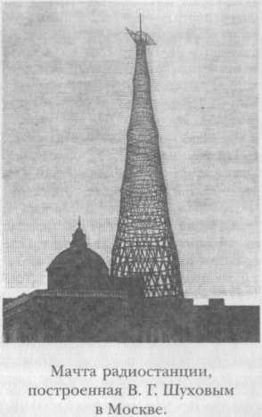
На Всероссийской выставке в Нижнем Новгороде в 1896 году посетители были поражены изящными и легкими железными конструкциями, построенными по проектам В. Г. Шухова. Здесь были впервые представлены перед публикой так называемые висячие крыши и новый вид сетчатых покрытий. Здесь же впервые появилась гиперболическая железная башня. Удобство и простота сборки и конструкции были поразительны. В городе Херсоне им построен 80–метровый маяк в виде клепаной железной гиперболической башни. Для радиотелеграфной передачи В. Г. Шуховым построена в Москве железная башня 160 метров высотой, составленная из ряда гиперболоидов, насаженных друг на друга. Система гиперболических башен В. Г. Шухова была применена в морском флоте США.
Трудно перечислить сотни построек, изобретений и усовершенствований В. Г. Шухова. Его неоднократно называли «русским Эдисоном».
Ведя громадную работу практического инженера и будучи погружен в научные исследования, В. Г. Шухов не имел времени для профессорской деятельности, поэтому неоднократные попытки Московского высшего технического училища привлечь его в состав своих профессоров не увенчались успехом, и об этом надо пожалеть.
До последних дней своей жизни, несмотря на свои 86 лет, он продолжал вести научно – техническую работу и всегда был в курсе передовой научно – технической мысли. С ним жила его старшая дочь Ксения Владимировна, помогавшая отцу в его работе. По несчастной случайности он пострадал от огня и умер от тяжелых ожогов 2 февраля 1939 года в Москве, где похоронен на Новодевичьем кладбище.
Каждый, взглянувший на телерадиобашню на Шаболовке в Москве, с благодарностью вспомнит об ее знаменитом строителе – Владимире Григорьевиче Шухове.
Константин Эдуардович Циолковский (1857–1935)
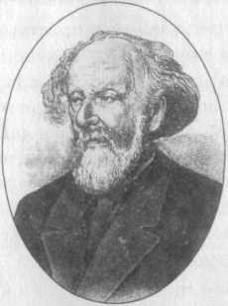
К. Э. Циолковский – выдающийся ученый, изобретатель и инженер, создавший основы расчета реактивного движения и разработавший конструкцию первой космической ракеты для исследования безграничных мировых пространств. Широта и изумительное богатство творческой фантазии соединялись у него со строгим математическим расчетом.
К. Э. Циолковский родился 17 сентября 1857 года в селе Ижевском Рязанской губернии, в семье лесничего. О своих родителях К. С. Циолковский писал: «Характер моего отца был близок к холерическому. Он всегда был холоден, сдержан. Среди знакомых отец слыл умным человеком и оратором… У него была страсть к изобретательству и строительству. Меня еще не было на свете, когда он придумал и устроил молотилку. Увы, неудачно. Мать была совершенно другого характера – натура сангвиническая, горячка, хохотунья, насмешница и даровитая. В отце преобладал характер, сила воли, а в матери – талантливость».
В К. Э. Циолковском соединились лучшие человеческие качества родителей. Он унаследовал сильную, непреклонную волю отца и талантливость матери.
Первые годы детства К. Э. Циолковского были счастливыми. Летом он много бегал, играл, строил с товарищами в лесу шалаши, любил лазать на заборы, крыши и деревья. Часто затекал змея и отправлял ввысь по нитке коробочку с тараканом. Зимой с восторгом катался на санках. Девяти лет, в начале зимы, К. Э. Циолковский заболел скарлатиной. Болезнь была тяжелой, и вследствие осложнений на уши мальчик почти совершенно потерял слух. Глухота не позволила продолжать обучение в школе. «Глухота делает мою биографию малоинтересной, – писал позднее К. Э. Циолковский, – ибо лишает меня общения с людьми, наблюдения и заимствования. Моя биография бедна лицами и столкновениями».
Лет с четырнадцати он начинает самостоятельно систематически заниматься, пользуясь небольшой библиотекой своего отца, в которой были книги по естественным и математическим наукам. Тогда же в нем пробуждается страсть к изобретательству. Юноша строит воздушные шары из тонкой папиросной бумаги, делает маленький токарный станок и конструирует коляску, которая должна была двигаться при помощи ветра. Модель коляски прекрасно удалась и хорошо ходила при ветре.
Отец К. Э. Циолковского весьма сочувственно относился к изобретательству и техническим затеям сына. К. Э. Циолковскому было всего 16 лет, когда отец решил отправить его в Москву для самообразования и совершенствования. Он считал, что наблюдения над технической и промышленной жизнью большого города дадут более рациональное направление его изобретательским стремлениям.
Но что мог сделать глухой юноша, совсем не знавший жизни, в Москве? Из дома К. Э. Циолковский получал 10–15 рублей в месяц. Питался одним черным хлебом, не имел даже картошки и чаю. Зато покупал книги, реторты, ртуть, серную кислоту и прочее для различных опытов и самодельных аппаратов. "Я помню отлично, – писал он в своей биографии, – что, кроме воды и черного хлеба, у меня тогда ничего не было. Каждые три дня я ходил в булочную и покупал там на 9 копеек хлеба. Таким образом, я проживал в месяц 90 копеек».
Кроме производства физических и химических опытов, К. Э. Циолковский много читал, тщательно прорабатывал курсы начальной и высшей математики, аналитической геометрии, высшей алгебры. Часто, разбирая какую-нибудь теорему, он старался сам найти доказательство. Это ему очень нравилось, хотя и не всегда удавалось.
«Одновременно меня страшно занимали разные вопросы, и я старался сейчас же их решать с помощью приобретенных знаний… Особенно мучил меня такой вопрос – нельзя ли применить центробежную силу, для того чтобы подняться за атмосферу, в небесные пространства?» Был момент, когда К. Э. Циолковскому показалось, что он нашел решение этой задачи. «Я был так взволнован, – писал он, – даже потрясен, что не спал целую ночь, бродил по Москве и все думал о великих следствиях моего открытия. Но уже к утру я убедился в ложности моего изобретения. Разочарование было так сильно, как и очарование. Эта ночь оставила след на всю мою жизнь: через 30 лет я еще вижу иногда во сне, что поднимаюсь к звездам на моей машине, и чувствую такой же восторг, как и в ту запамятную ночь».
Осенью 1879 года К. Э. Циолковский сдал экстерном экзамен на звание учителя народного училища, а месяца через четыре был назначен на должность учителя арифметики и геометрии в Боровское уездное училище Калужской губернии. На своей квартире в Боровске К. Э. Циолковский устроил маленькую лабораторию. У него в доме сверкали электрические молнии, гремели громы, звонили колокольчики, загорались огни, вертелись колеса и блистали иллюминации. «Я предлагал, – писал об этих годах К. Э. Циолковский, – желающим попробовать ложку невидимого варенья. Соблазнившиеся угощением получали электрический удар. Посетители любовались и дивились на электрического осьминога, который хватал всякого своими лапами за нос или за пальцы, и тогда у попавшего к нему волосы становились дыбом и выскакивали искры из любой части тела».
В 1881 году 24–летний К. Э. Циолковский самостоятельно разработал теорию газов. Эту работу он послал в Петербургское физико – химическое общество. Работа получила одобрение видных членов общества, в том числе и гениального химика Д. И. Менделеева. Однако ее содержание не представляло новости для науки: аналогичные открытия были сделаны несколько раньше за границей. За вторую работу, названную «Механика животного организма», К. Э. Циолковского единогласно избрали членом Физико – химического общества.
С 1885 года К. Э. Циолковский начал усердно заниматься вопросами воздухоплавания. Он поставил своей задачей создать металлический управляемый дирижабль (аэростат). К. Э. Циолковский обратил внимание на весьма существенные недостатки дирижаблей с баллонами из прорезиненной материи: такие оболочки быстро изнашивались, были огнеопасны, обладали весьма незначительной прочностью, и наполняющий их газ быстро терялся вследствие их проницаемости. Результатом работы К. Э. Циолковского было объемистое сочинение «Теория и опыт аэростата». В этом сочинении дано теоретическое обоснование конструкции дирижабля с металлической оболочкой (железной или медной); для пояснения сути дела в приложениях разработаны многочисленные схемы и чертежи.
Эта работа над совершенно новой задачей, без литературы, без общения с учеными, требовала невероятного напряжения и сверхчеловеческой энергии. «Работал я два года почти непрерывно, – писал К. Э. Циолковский, – я был всегда страстным учителем и приходил из училища сильно утомленным, так как большую часть сил оставлял там. Только к вечеру я мог приняться за свои вычисления и опыты. Как же быть? Времени было мало, да и сил также, и я придумал вставать чуть свет и, уже поработавши над своим сочинением, отправляться в училище. После этого двухлетнего напряжения сил у меня целый год чувствовалась тяжесть в голове».
В 1892 году К. Э. Циолковский значительно дополнил и развил свою теорию цельнометаллического дирижабля. Результаты научных изысканий по этому вопросу К. Э. Циолковский издал на свои собственные скудные средства.
Наиболее важные научные достижения К. Э. Циолковского относятся к теории движения ракет и реактивных приборов. Долгое время он, как и его современники, не придавал большого значения ракетам, считая их делом забавы и развлечений. Но в конце XIX столетия К. Э. Циолковский начал теоретическую разработку этого вопроса. В 1903 году в журнале «Научное обозрение» появилась его статья «Исследование мировых пространств реактивными приборами». В ней была дана теория полета ракеты и обоснована возможность применения реактивных аппаратов для межпланетных сообщений.
Результаты трудов К. Э. Циолковского в теории ракет стали сейчас классическими. В первую очередь нужно отметить закон К. Э. Циолковского, касающийся движения ракеты в безвоздушном пространстве под действием только реактивной силы, и его гипотезу о постоянстве относительной скорости истечения продуктов горения из сопла ракеты.
Из закона К. Э. Циолковского следует, что скорость ракеты возрастает неограниченно с увеличением количества взрывчатых веществ, причем величина скорости не зависит от быстроты или неравномерности сжигания, если только относительная скорость выбрасываемых из ракеты частиц остается постоянной. Когда запас взрывчатого вещества равен весу оболочки ракеты с людьми и приборами, тогда (при относительной скорости выбрасываемых частиц 5700 метров в секунду), скорость ракеты в конце горения будет почти в два раза больше той, которая нужна, чтобы удалиться навсегда из поля тяготения Луны Если запас горючего в шесть раз больше веса ракеты, то в конце горения она приобретает скорость, достаточную для удаления от Земли и превращения ракеты в новую самостоятельную планету – спутник Солнца.
Работы К. Э. Циолковского по реактивному движению не ограничиваются теоретическими расчетами; в них даны и практические указания инженеру – конструктору по конструированию и изготовлению отдельных деталей, выбору топлива, очертанию сопла; разбирается вопрос о создании устойчивости полета в безвоздушном пространстве.
Ракета К. Э. Циолковского представляет собой металлическую продолговатую камеру, похожую по форме на дирижабль или аэростат воздушного заграждения. В головной, передней, ее части находится помещение для пассажиров, снабженное приборами управления, светом, поглотителями углекислоты и запасами кислорода. Основная часть ракеты заполнена горючими веществами, которые при своем смешении образуют взрывчатую массу. Взрывчатая масса зажигается в определенном месте, вблизи центра ракеты, а продукты горения, горячие газы, вырываются по расширяющейся трубе с огромной скоростью.
Получив исходные расчетные формулы для определения движения ракет, К. Э. Циолковский намечает обширную программу последовательных усовершенствований реактивных аппаратов вообще. Вот основные моменты этой грандиозной программы:
1. Опыты на месте (имеются в виду реактивные лаборатории, где производятся опыты с неподвижно закрепленными ракетами).
2. Движение реактивного прибора на плоскости (аэродроме).
3. Взлеты на небольшую высоту и спуск планированием.
4. Проникновение в очень разреженные слои атмосферы, т. е. в стратосферу.
5. Полет за пределы атмосферы и спуск планированием.
6. Основание подвижных станций вне атмосферы (вроде маленьких и близких к Земле лун).
7. Использование энергии Солнца для дыхания, питания и некоторых других житейских целей.
8. Использование солнечной энергии для передвижения по всей планетной системе и для индустрии.
9. Посещение самых малых тел Солнечной системы (астероидов или планетоидов), расположенных ближе и дальше, чем Наша планета, от Солнца.
10. Распространение человеческого рода по всей нашей Солнечной системе.
Мечтая о межпланетных путешествиях, К. Э. Циолковский писал: «Сначала можно летать на ракете вокруг Земли, затем можно описать тот или иной путь относительно Солнца, достигнуть желаемой планеты, приблизиться или удалиться от Солнца, упасть на него или уйти совсем, сделавшись кометой, блуждающей многие тысячи лет во мраке, среди звезд, до приближения к одной из них, которая сделается для путешественников или их потомков новым Солнцем.
Человечество образует ряд межпланетных баз вокруг Солнца, использовав в качестве материала для них блуждающие в пространстве астероиды (маленькие луны).
Реактивные приборы завоюют людям беспредельные пространства и дадут солнечную энергию в два миллиарда раз большую, чем та, которую человечество имеет на Земле. Кроме того, возможно достижение и других солнц, до которых реактивные поезда дойдут в течение нескольких десятков тысяч лет.
Лучшая часть человечества, по всей вероятности, никогда не погибнет, но будет переселяться от солнца к солнцу, по мере их погасания… Нет конца жизни, конца разуму и совершенствованию человечества. Прогресс его вечен. А если это так, то невозможно сомневаться и в достижении бессмертия».
Сочинение К. Э. Циолковского о составной пассажирской ракете 2017 года читается как увлекательнейший роман. Описания жизни людей в среде без тяжести поразительны по остроумию и проницательности. Так и хочется погулять по садам и оранжереям, которые летят в безвоздушном пространстве быстрее современного артиллерийского снаряда!
Научные интересы К. Э. Циолковского вовсе не ограничивались вопросами реактивного движения, но к созданию теории полета ракеты он последовательно возвращался всю свою творческую жизнь. После работы «Исследование мировых пространств реактивными приборами», опубликованной в 1903 году, К. Э. Циолковский печатает в журнале «Воздухоплаватель» в 1910 году статью «Реактивный прибор как средство полета в пустоте и в атмосфере». В 1911–1914 годах появились три работы К. Э. Циолковского о космических полетах. После революции он переиздает с дополнениями свои основные работы по ракетам. В 1927 году он печатает работу о космической ракете (опытная подготовка), затем работу «Ракетные космические поезда», где дается подробное исследование движения составных ракет. Несколько статей он посвящает теории реактивного аэроплана.
«Основной мотив моей жизни, – говорил К. Э. Циолковский, – не прожить даром жизнь, продвинуть человечество хоть немного вперед. Вот почему я интересовался тем, что не давало мне ни хлеба, ни силы, но я надеюсь, что мои работы – может быть, скоро, а может быть, и в отдаленном будущем – дадут обществу горы хлеба и бездну могущества». Эта настойчивость исканий – стремление создавать новое, забота о счастье и процессе всего человечества – определяла все содержание жизни этого замечательного человека. Долгое время имя К. Э. Циолковского оставалось малоизвестным даже в России. Его считали чудаком – фантазером, мечтателем – идеалистом.
19 сентября 1935 года К. Э. Циолковский скончался.
Жизнь К. Э. Циолковского – настоящий подвиг. В труднейших условиях он проводил свои теоретические и экспериментальные изыскания. Жизнь вдохновенного калужского самоучки – образец творческого дерзания, целеустремленности, умения преодолевать препятствия, настойчивого стремления двигать вперед науку и технику своего времени.
ФИЗИКО – МАТЕМАТИЧЕСКИЕ НАУКИ
Николай Иванович Лобачевский (1793–1856)
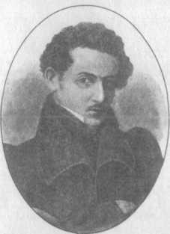
В студенческие годы Н. И. Лобачевский отличался не только горячим увлечением наукой и упорными научными занятиями, но и многочисленными шалостями и проказами, к которым подталкивал юношу его необыкновенно живой и непоседливый характер. Университетское начальство отмечало и более серьезные проступки студента Лобачевского: «вольнодумство и мечтательное о себе самомнение, упорство» и даже «возмутительные поступки… оказывая которые в значительной степени явил признаки безбожия».
За все это Н. И. Лобачевский едва не поплатился исключением из университета, и только усиленные ходатайства казанских профессоров – математиков дали ему возможность окончить его. Дальнейшая его карьера развивается стремительно: в 21 год Н. И. Лобачевский – адъюнкт, а в 23 года – профессор – Так началась его научная деятельность, многогранная, полная непреклонной энергии и страстного увлечения. Много сил отдал Н. И. Лобачевский организации и строительству Казанского университета, которым он руководил впоследствии в течение 20 лет. Одно лишь перечисление различных университетских должностей, занимаемых Н. И. Лобачевским, дает представление о размахе его университетской работы. В конце 1819 года его избирают деканом. Одновременно на него ложатся обязанности по приведению в порядок университетской библиотеки, находившейся в невероятно хаотическом состоянии. 0з-за отъезда профессора Симонова в кругосветное путешествие Н. И. Лобачевскому целых два учебных года приходится читать физику, метеорологию и астрономию. Между прочим, Н. И. Лобачевский и в дальнейшем никогда не терял интереса к физике и не отказывался не только от преподавания ее в университете, но и от чтения популярных лекций по физике, сопровождавшихся тщательно и интересно подготовленными опытами. При нем были построены новые университетские здания. Увлекшись строительным делом, Н. И. Лобачевский тщательно изучает архитектуру как с инженерно – технической, так и с художественной стороны. Многие наиболее удачные в архитектурном отношении здания Казанского университета – анатомический театр, библиотека, обсерватория – являются осуществлением строительных замыслов Н. И. Лобачевского.
В 1827 году Н. И. Лобачевский становится ректором университета и занимает этот пост 19 лет. Вскоре на долю молодого ректора выпали нелегкие испытания. В 1830 году в Поволжье свирепствовала холерная эпидемия, унесшая многие тысячи жизней. Когда холера достигла Казани, Н. И. Лобачевский сразу же принял в отношении университета героические меры – университет был фактически изолирован от всего остального города и превращен в крепость. Было организовано проживание и питание студентов на самой университетской территории – все это при самом деятельном участии ректора. Успех был блестящий – эпидемия прошла мимо университета. Энергичная самоотверженная работа Н. И. Лобачевского по борьбе с холерой произвела на все тогдашнее общество столь большое впечатление, что даже официальные инстанции сочли нужным ее отметить. Н. И. Лобачевскому было выражено «высочайшее благоволение» за усердие по предохранению университета и других учебных заведений от холеры.
Другим бедствием, разразившимся над Казанью, был страшный по своим опустошительным последствиям пожар в 1842 году. Во время этого ужасного пожара, уничтожившего огромную часть города, Н. И. Лобачевский вновь проявил чудеса энергии и распорядительности при спасении от огня университетского имущества. В частности, ему удалось сохранить библиотеку и астрономические инструменты.
Основная научная заслуга Н. И. Лобачевского заключается в создании так называемой «аксиомы параллельных». Все знания геометрической науки того времени покоились на выводах Евклида. Евклид считал, что на плоскости к данной прямой можно через данную, не лежащую на этой прямой, точку провести только одну параллельную прямую.
Н. И. Лобачевский вывел стройную и безупречную систему, обладающую тем же логическим совершенством, что и обычная евклидова геометрия. Им была создана неевклидова геометрия, или геометрия Лобачевского.
Н. И. Лобачевский был первым, кто взглянул на математику как на опытную науку, а не как на абстрактную логическую схему. Он был первым, кто ставил опыты для измерения суммы углов треугольника; первым, кто сумел отказаться от тысячелетнего предрассудка незыблемости геометрических истин.
Значение самого факта создания неевклидовой геометрии для всей современной математики и естествознания колоссально, и английский математик Клиффорд, назвавший Н. И. Лобачевского «Коперником геометрии», ничуть не преувеличивал. Н. И. Лобачевский разрушил догму «неподвижной, единственно истинной евклидовой геометрии» так же, как Коперник разрушил догму о неподвижной, составляющей незыблемый центр Вселенной – Земле.
Если 20–е и 30–е годы XIX века были периодом высшего расцвета творческой деятельности Н. И. Лобачевского, то с середины 40–х годов, и притом совершенно внезапно для Н. И. Лобачевского, наступает период бездействия и старческого догорания. Основным событием, принесшим с собою этот трагический перелом в жизни Н. И. Лобачевского, было увольнение его 14 ав1уста 1846 года с должности ректора. Это увольнение произошло без желания Н. И. Лобачевского и вопреки ходатайству совета университета. Почти одновременно произошло и увольнение его с должности профессора математики, так что с весны 1847 года Н. И. Лобачевский оказался отстраненным фактически от всех своих обязанностей по университету.
Вполне понятно, что Н. И. Лобачевский, для которого работа в университете была большой и незаменимой частью его жизни, воспринял свою отставку как тяжелый, непоправимый удар. Особенно тяжел был этот удар, конечно, потому, что он Разразился в ту пору жизни Н. И. Лобачевского, когда его творческая научная работа была в основном уже завершена и, следовательно, университетская деятельность становилась основным содержанием его жизни. Личные горести дополнили чашу: умер любимый сын Н. И. Лобачевского, взрослый юноша, по свидетельству современников очень похожий на отца и внешностью, и характером. С этим ударом Н. И. Лобачевский никогда уже не смог справиться. Началась старость – преждевременная, но тем более гнетущая, с усиливавшимися признаками парадоксально раннего одряхления. Он стал терять зрение и к концу своей жизни совершенно ослеп. Последнее произведете – «Пангеометрия» – было им уже продиктовано. Н. И. Лобачевский умер 24 февраля 1856 года.
Поэтому при своей жизни Н. И. Лобачевский попал в тяжелое положение «непризнанного ученого». Впрочем, не следует винить современников Лобачевского: его идеи далеко опередили его время. Из иностранных математиков лишь знаменитый немец Гаусс понял эти идеи. По представлению Гаусса Лобачевский был избран в 1842 году членом – корреспондентом Геттингенского королевского общества наук.
Если право на бессмертие в истории науки Н. И. Лобачевский, несомненно, завоевал своими геометрическими работами, то не следует все же забывать, что и в других областях математики он опубликовал ряд блестящих работ по математическому анализу, алгебре и теории вероятностей, а также по механике, физике и астрономии.
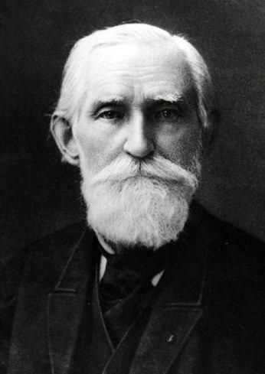
Пафнутий Чебышев
Совершил несколько выдающихся открытий в математике и механике. Создал более 40 механизмов, многие из которых используются в современном автостроении при создании приборов.
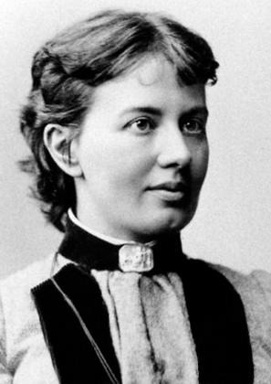
Софья Ковалевская
Сделала ряд математических открытий. За работу о вращении твердого тела (1888 год) получила премию Шведской королевской академии наук.
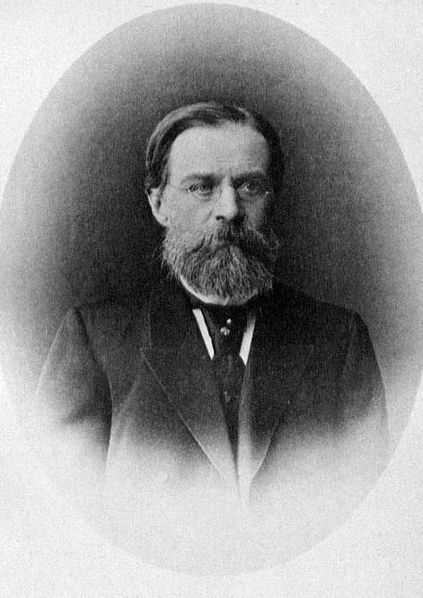
Александр Столетов
Работал в области электромагнетизма, оптики и молекулярной физики. Создал первый фотоэлемент – прибор, преобразующий энергию фотонов в электричество.
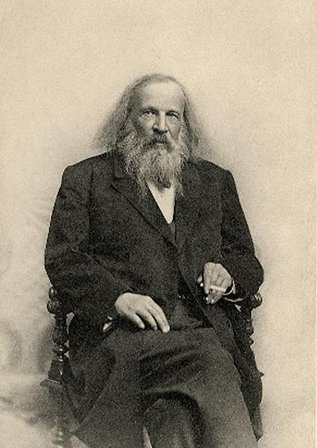
Дмитрий Менделеев
Открыл фундаментальный закон естествознания – периодический закон химических элементов (1869 год). Выявленная им система позволила классифицировать существующие и предугадать появление новых химических элементов и их свойств. Открытие признано величайшим событием в истории материаловедения.
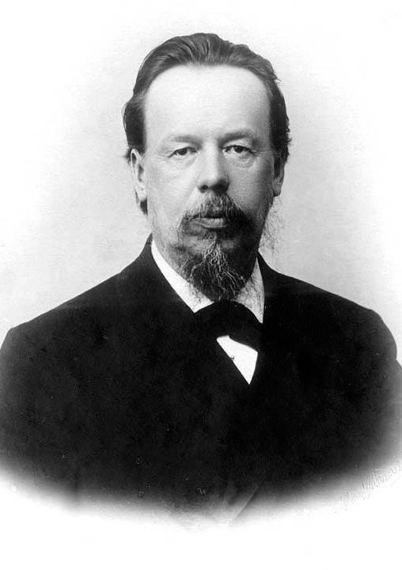
Александр Попов
Одним из первых нашел практическое применение электромагнитных волн, в том числе для радиосвязи. Создал совершенный для своего времени вариант радиоприемника (1895 год).
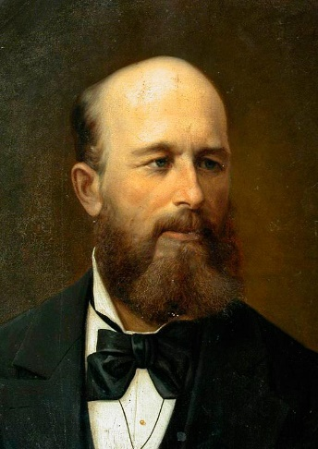
Александр Бутлеров
Создал теорию химического строения органических веществ. Выпускник Казанского университета. Преподавал в Санкт-Петербургском университете.
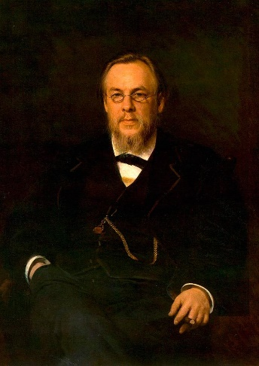
Сергей Боткин
Создал учение об организме как о едином целом. Впервые описал вирусный гепатит А (Болезнь Боткина).
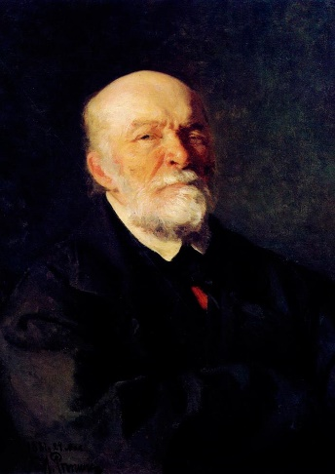
Николай Пирогов
Создатель военно-полевой хирургии, топографической анатомии, русской школы анестезии. Превратил хирургию в науку.
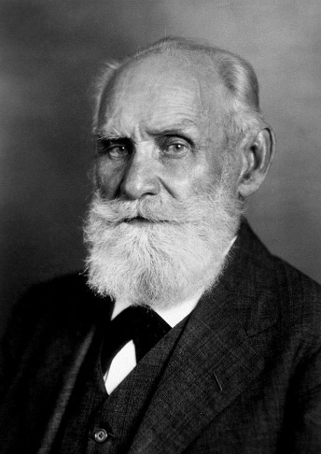
Иван Павлов
Создал науку о высшей нервной деятельности. Первый российский Нобелевский лауреат (1904 год). Удостоен награды за исследования физиологии пищеварения.
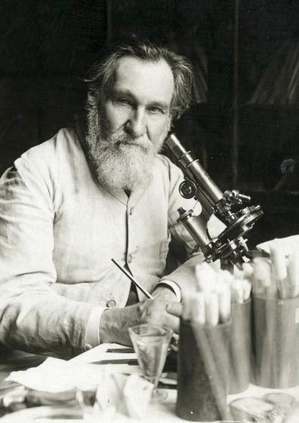
Илья Мечников
Создатель сравнительной патологии, эволюционной эмбриологии, иммунологии. Открыл явление фагоцитоза. Основал научную геронтологию. Удостоен Нобелевской премии за исследования механизмов иммунитета (1908 год).
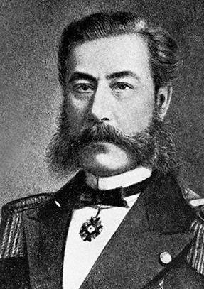
Александр Можайский
Морской офицер, изобретатель. Сконструировал и испытал один из первых в мире самолетов (1882 год).
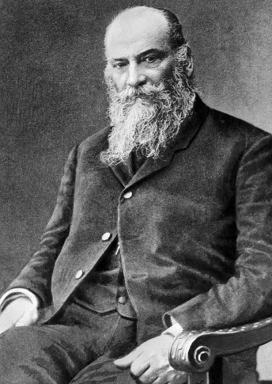
Николай Жуковский
«Отец» русской авиации. Основоположник современной гидроаэродинамики. Выпускник, а впоследствии преподаватель Московского университета.
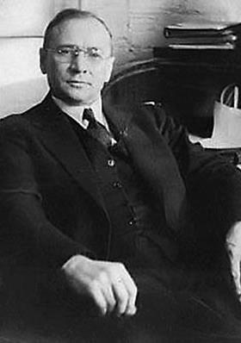
Владимир Зворыкин
Инженер-изобретатель. Родился и обучался в России, выпускник Санкт-Петербургского государственного технологического института. «Отец» современного телевидения. Создал кинескоп (1929 год), иконоскоп (1931 год), электронную телевизионную систему (1933 год), заложил основы цветного телевидения (1940-е годы).
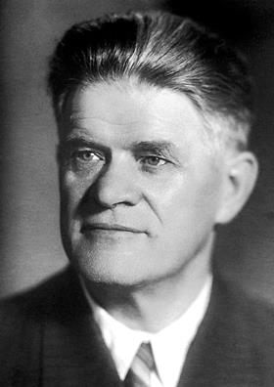
Павел Черенков
Автор фундаментальных открытий в физической оптике, ядерной физике, физике частиц высоких энергий. Нобелевский лауреат (1958 год).
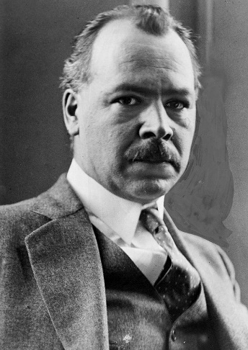
Николай Вавилов
Основоположник научных основ селекции, учения о мировых центрах происхождения культурных растений. Автор учения об иммунитете растений.
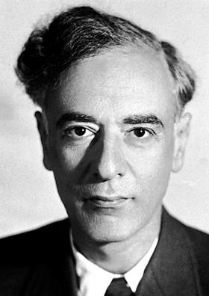
Лев Ландау
Один из авторов «Классического курса теоретической физики», многократно переиздававшегося на 20-ти языках. Внес фундаментальный вклад во все разделы физики – от квантовой механики до физики плазмы. Получил Нобелевскую премию за исследования сверхтекучести гелия (1962 год).
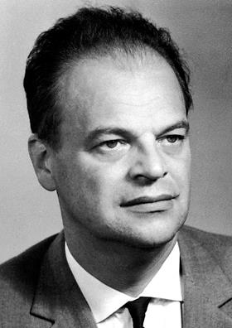
Николай Басов
Один из создателей первого квантового генератора, серии лазеров. Нобелевский лауреат 1964 года. Выпускник Московского инженерно-физического института.
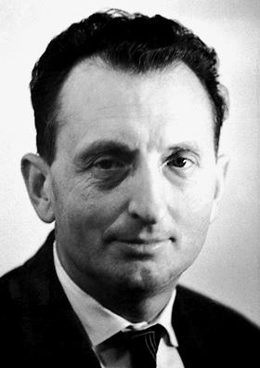
Александр Прохоров
Изобретатель лазерных технологий. Создал несколько лазеров различных типов. Лауреат Нобелевской премии (1964 год).
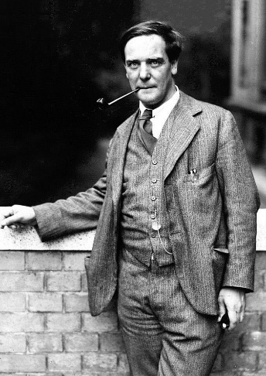
Петр Капица
Удостоен Нобелевской премии за открытие сверхтекучести жидкого гелия (1978 год). Разработчик промышленной установки для сжижения газов. Выпускник Санкт-Петербургского политехнического университета Петра Великого. Один из основателей Московского физико-технического института.
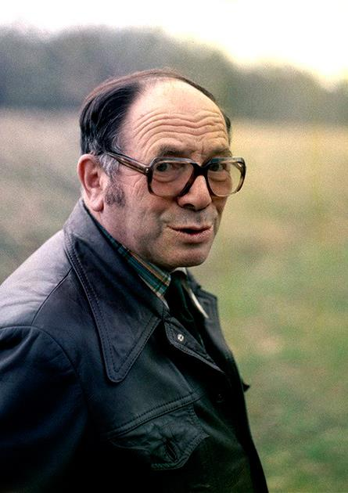© wikimedia.org / Андрей
Богданов
Леонид Канторович
Математик, один из создателей линейного программирования. В 1975 году получил Нобелевскую премию.
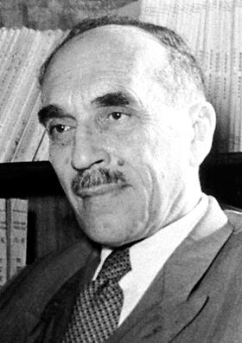© nobelprize.org
Николай Семенов
Один из основоположников химической физики. Наиболее известны работы по теории цепных реакций. В 1958 году получил Нобелевскую премию. Выпускник Санкт-Петербургского университета, работал в Томском политехническом институте и Томском университете. Участвовал в создании Московского физико-технического института.
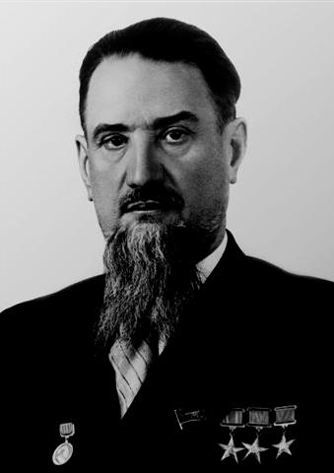
Игорь Курчатов
Ему принадлежит серия глобальных открытий в области ядерной физики. В их числе – создание первого в Европе атомного реактора, первой в СССР атомной бомбы, первой в мире термоядерной бомбы. В 1954 году под его руководством сооружена первая в мире атомная электростанция – Обнинская АЭС.
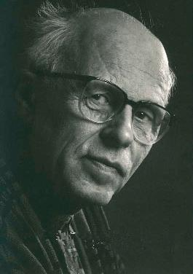© Центр Сахарова
sakharov-center.ru
Андрей Сахаров
Один из пионеров исследований по управляемой термоядерной реакции. Участвовал в создании водородной бомбы (1953 год). Известный правозащитник, удостоенный Нобелевской премии мира в 1975 году.
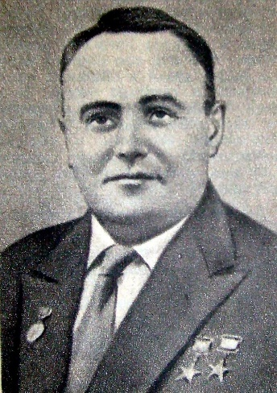
Сергей Королев
Создатель ракетно-космической техники и практической космонавтики СССР. В числе его основных достижений – запуск первого искусственного спутника Земли (1957 год) и полет первого космонавта планеты Юрия Гагарина (1961 год).
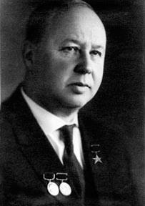
Михаил Миль
Авиаконструктор, ученый. Создатель серии вертолетов Ми. Выпускник Томского политехнического института.
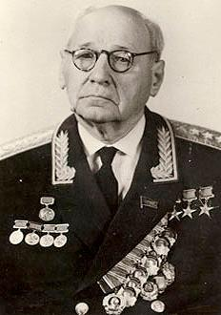© tupolev.ru
Андрей Туполев
Авиаконструктор. Разработал первый в мире пассажирский сверхзвуковой авиалайнер – Ту-144 (1968 год). При его участии создано более сотни типов самолетов, 70 из которых были запущены в серию.
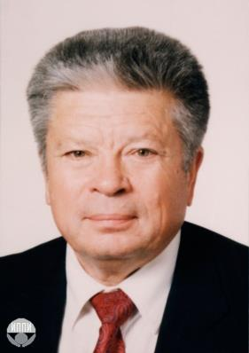© РАН
Святослав Федоров
Офтальмолог, микрохирург. Создатель линзы Федорова-Захарова (1962 год) – одного из лучших жестких искусственных хрусталиков в мире. Первым в мире сделал операцию по лечению глаукомы на ранних стадиях (1973 год). Впоследствии его метод стал применяться повсеместно.
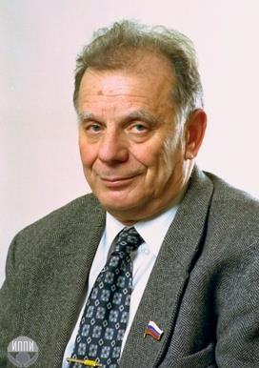© РАН
Жорес Алферов
Ему принадлежат свыше 500 научных работ и порядка 50 изобретений в области полупроводников, полупроводниковой и квантовой электроники. В частности, создал первый надежно работающий транзистор. Нобелевский лауреат (2000 год). Выпускник Ленинградского электротехнического института.
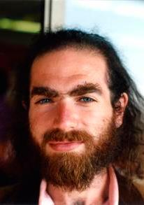
Григорий Перельман
Выдающийся математик современности. Доказал теорему Пуанкаре – одну из семи задач тысячелетия (2002 год).
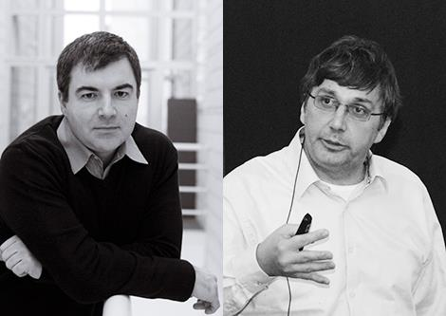
Андрей Гейм и Константин Новосёлов
Выпускники Московского физико-технического института, удостоены Нобелевской премии (2010 год) за передовые исследования графена – материала, с которым связывают будущее электроники.
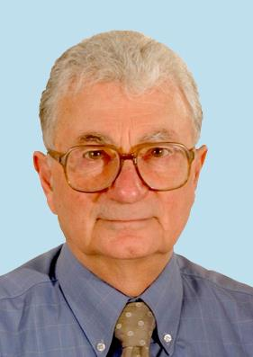© РАН
Юрий Оганесян
Руководит работами по синтезу новых химических элементов. В 1999-2010 гг. сотрудники его лаборатории обогнали западных коллег, первыми получив 6 сверхтяжелых элементов таблицы Менделеева.
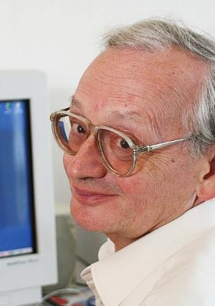© РАН
Алексей Старобинский
Один из создателей современной теории рождения Вселенной – теории инфляции. Лауреат премии Кавли (2014 год).
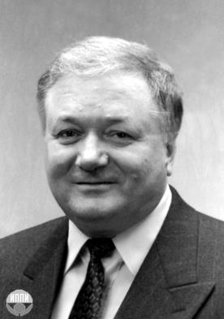© РАН
Рашид Сюняев
Один из создателей теории Сюняева-Зельдовича, согласно которому реликтовое излучение в космическом пространстве постепенно рассеивается под воздействием электронов. Один из разработчиков модели аккреционных дисков, которые образуются при падении вещества в черную дыру. Лауреат премии Киото (2011 год) за достижения, которые делают мир лучше.
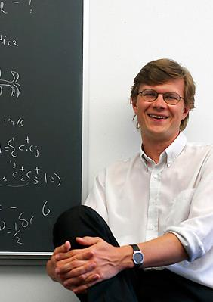© Lincoln / Harvard News
Office
Михаил Лукин
Выпускник Московского физико-технического института. Профессор Гарвардского университета. Доказал, что луч света можно остановить в среде и контролировать с помощью лазера. Эта идея используется для исследований по созданию квантовых компьютеров – следующего этапа технологического развития человечества.
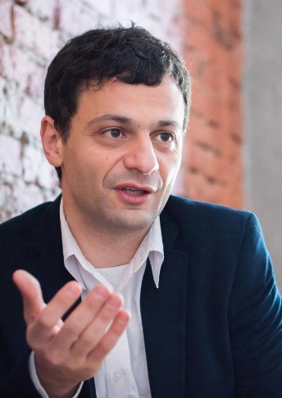© Nsu.ru / Сергей
Ковалев
Артем Оганов
Выпускник Московского государственного университета имени М. В. Ломоносова, работал в Московском физико-техническом институте. Профессор Университета Стоуни-Брук (Нью-Йорк). Мировую известность ему принесли исследования по созданию методов компьютерного дизайна новых материалов и предсказания кристаллических структур. Обладатель премии Лациса, медали Европейского минералогического союза и трех премий издательства Elsevier за самые цитируемые работы. Создал лаборатории в Китае и России.
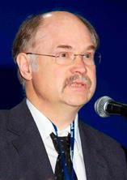© РОСНАНО
Дмитрий Свергун
Выпускник Московского государственного университета имени М. В. Ломоносова. Мировое признание получил за открытие новой области применения рентгеновских лучей. Профессор, доктор наук. Возглавляет исследовательскую группу в Европейской молекулярно-биологической лаборатории в Гамбурге.
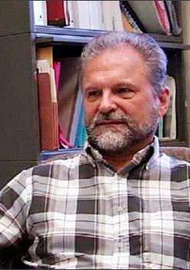© МФТИ
Владимир Краснопольский
Совершил ряд открытий в области исследований Солнечной системы. Участвовал в создании спектрометров для первых в СССР межпланетных зондов. Обнаружил озоновый слой, гелий и метан в атмосфере Марса.
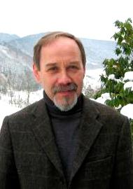© Mathematisches
Александр Холево
Автор 170 работ, включая монографии, изданные за рубежом. Внес заметный вклад в математические основы квантовой теории, квантовой статистики и теории квантовой информации. Обладатель трех международных премий – Quantum Communication Award (1996 год), фонда фон Гумбольдта (1999 год) и Клода Шеннона (2016 год). Выпускник Московского физико-технического института.
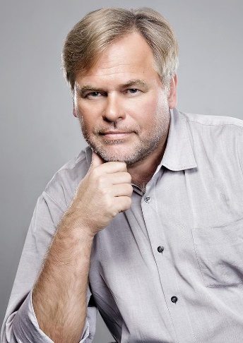© Kaspersky Lab
Евгений Касперский
Известный в мире эксперт в сфере IT-безопасности. Создатель антивирусного программного обеспечения, защищающего от вирусов, троянских, шпионских программ и неизвестных угроз. Вошел в сотню глобальных мыслителей (Global Thinker) по версии американского журнала Foreign Policy (2012 год). Почетный доктор наук Университета Плимута (Великобритания).
Космонавты и космонавтика
http://muzey.licey2.edusite.ru/p5aa1.html

РАЗВИТИЕ РОССИЙСКОЙ КОСМОНАВТИКИ
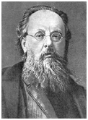 | ВАЖНЕЙШИЕ ЭТАПЫ  РАЗВИТИЯ  РОССИЙСКОЙ  (СОВЕТСКОЙ)  КОСМОНАВТИКИ | 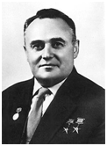

• 4 октября 1957 — запущен первый искусственный спутник Земли Спутник-1. (СССР).
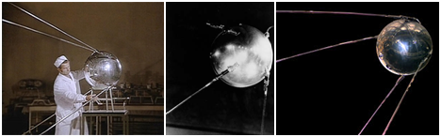
Кодовое обозначение спутника — ПС-1 (Простейший Спутник-1). Запуск осуществлялся с 5-го научно-исследовательского полигона министерства обороны СССР «Тюра-Там» (получившего впоследствии открытое наименование космодром Байконур), на ракете-носителе «Спутник» (Р-7).
Над созданием искусственного спутника Земли, во главе с основоположником практической космонавтики С. П. Королёвым, работали ученые М. В. Келдыш, М. К. Тихонравов, Н. С. Лидоренко, В. И. Лапко, Б. С. Чекунов, А. В. Бухтияров и многие другие.
Дата запуска считается началом космической эры человечества, а в России отмечается как памятный день Космических войск.
• 3 ноября 1957 — запущен второй искусственный спутник Земли Спутник-2 впервые выведший в космос живое существо — собаку Лайку. (СССР).
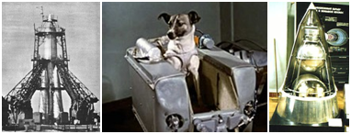
Спутник-2 представлял собой конической формы капсулу 4-метровой высоты, с диаметром основания 2 метра, содержал несколько отсеков для научной аппаратуры, радиопередатчик, систему телеметрии, программный модуль, систему регенерации и контроля температуры кабины. Собака Лайка размещалась в отдельном опечатанном отсеке.
Технические и биологические данные передавались с помощью телеметрической системы «Трал-Д», которая передавала данные на Землю в течение 15 минут во время каждого витка. На борту были установлены два фотометра для измерения солнечной радиации (ультрафиолетовогои рентгеновского излучения) и космических лучей. На Спутнике-2 не было установлено телекамер (телевизионные изображения собак на Спутнике-5 часто принимают за изображения Лайки).
К сожалению, эксперимент с Лайкой получился очень коротким: из-за большой площади контейнер быстро перегрелся, и собака погибла уже на первых витках.
• 4 января 1959 — станция «Луна-1» прошла на расстоянии 6000 километров от поверхности Луны и вышла на гелиоцентрическую орбиту. Она стала первым в мире искусственным спутником Солнца. (СССР).
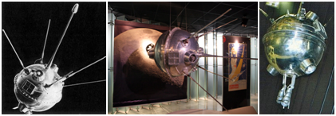
Для достижения второй космической скорости ракета была снабжена третьей ступенью, с двигателем РД0105, созданным в Воронеже на предприятии «Конструкторского бюро химавтоматики» (КБХА).
В целях полёта ставилась задача достижения станцией поверхности Луны. Попадания не произошло, так как в циклограмму полёта закралась ошибка: при выдаче команды на отсечку двигателя третьей ступени (блока «Е»), которая выдавалась с Земли, не было учтено (уже довольно значительное) время прохождения сигнала от командного пункта до станции. Носитель и вся бортовая аппаратура станции отработали безукоризненно. На выполнении бортовых экспериментов указанная наземная ошибка не сказалась. Среди выдающихся научных результатов, полученных в ходе полёта «Луны-1», можно отметить следующие:
• При помощи бортового магнитометра впервые был зарегистрирован внешний радиационный пояс Земли.
• При помощи ионных ловушек и счётчиков частиц были осуществлены первые прямые измерения параметров солнечного ветра.
• Был успешно выполнен эксперимент по созданию искусственной кометы.
• Было установлено отсутствие у Луны значительного магнитного поля.
Несмотря на то, что станция в Луну не попала, АМС «Луна-1» стала первым в мире космическим аппаратом, достигшим второй космической скорости, преодолевшим притяжение Земли и ставшим искусственным спутником Солнца. Таким образом, в целом полёт можно охарактеризовать как частично-успешный, рекордный для своего времени и весьма продуктивный с научной точки зрения.
• 14 сентября 1959 — станция «Луна-2» впервые в мире достигла поверхности Луны в районе Моря Ясности вблизи кратеров Аристид, Архимед и Автолик, доставив вымпел с гербом СССР. (СССР).
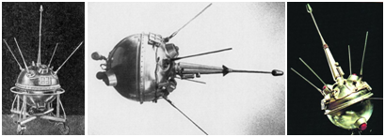
Аппарат не имел собственной двигательной установки. Из научного оборудования на нём были установлены сцинтилляционные счётчики, счётчики Гейгера, магнитометры, детекторы микрометеоритов. Одним из основных научных достижений миссии было прямое измерение солнечного ветра.
На поверхность Луны был доставлен вымпел с изображением герба СССР.
• Часть Моря Дождей к северу от района падения станции получила название Залив Лунника.
• В 1958 году третьей Советской антарктической экспедиции был открыт и обследован выступ ледяного Берега Отса в Восточной Антарктиде, который впоследствии был назван мыс Лунник в честь советской автоматической межпланетной станции «Луна-2».
• 4 октября 1959 — запущена АМС «Луна-3», которая впервые в мире сфотографировала невидимую с Земли сторону Луны. Также во время полёта впервые в мире был на практике осуществлён гравитационный манёвр. (СССР).
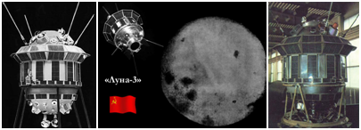
Конечная масса последней ступени ракеты-носителя с «Луной-3» составляла 1553 кг (масса научной и измерительной аппаратуры с источниками питания 435 кг). Масса аппарата «Луна-3»: 278,5 кг. Космический аппарат имел системы: радиотехнической, телеметрической, фототелеметрической ориентации (относительно Солнца и Луны), энергопитания (с солнечными батареями), терморегулирования и комплекс научной аппаратуры. Уникальная система ориентации аппарата была построена коллективом под руководством Бориса Викторовича Раушенбаха, впервые в мире решившему задачу управления аппаратами в космическом пространстве.
Выведенный на сильно вытянутую эллиптическую орбиту с параметрами, наклонение орбиты — 75°; период обращения — 22300 мин, искусственного спутника Земли, космический аппарат «Луна-3» обогнул Луну и прошёл на расстоянии 6200 км от её поверхности. 7 октября 1959 года по время сеанса фотографирования двумя объективами была заснята почти половина поверхности Луны (одна треть — в краевой зоне, две трети — на обратной невидимой с Земли стороне). Изображения — после проявления плёнки на борту — были переданы с помощью фототелевизионной системы на Землю. Фототелевизионное устройство «Енисей» было разработано Ленинградским НИИ телевидения (сам фотоаппарат АФА-Е1 — Красногорским механическим заводом). Передача изображения осуществлялась аналоговым методом камерой бегущего луча. На наземной стороне прием совершался несколькими приборами: съемкой камеры бегущего луча на кинопленку, фотографированием с экрана скиатрона, записью на магнитную ленту и прямой вывод изображения на термохимическую бумагу. Записи на магнитную ленту не удалось воспроизвести, изображения на термобумаге и скиатронах позволяли только оценить сюжет изображения. Единственным удачным методом регистрации оказался с использованием камеры бегущего луча. При полете к Луне и при приеме сигналов качество сигнала было плохим, высоки были уровни шумов. Принятые картинки позволили определить некоторые элементы рельефа, но в сеансе связи, когда станция подошла поближе к Земле и можно было повторить прием с большим отношением сигнал-шум, установить связь со станцией не удалось. Максимальное удаление «Луна-3» от Земли в апогее составило около 480 тыс. км, в перигее — около 40 тыс. км. Совершив 11 оборотов вокруг Земли, аппарат вошёл в земную атмосферу и прекратил существование. В дальнейшем осуществлялось еще несколько запусков по той же программе, но все они были неудачны. Более качественные снимки удалось получить только через несколько лет станцией Зонд-3.
• 19 августа 1960 — совершён первый в истории орбитальный полёт в космос живых существ с успешным возвращением на Землю. На корабле «Спутник-5» орбитальный полёт совершили собаки Белка и Стрелка. (СССР).
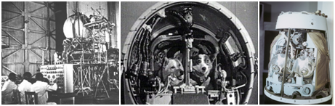
Спутник-5 — пятый космический аппарат серии «Спутник», запущенный 19 августа 1960 г. с космодрома Байконур. Фактически был вторым прототипом корабля «Восток», использовавшегося для первого космического полёта человека (первый прототип — «Спутник-4»). Первый корабль, вернувший живых существ из космоса.
На борту корабля находились:
• собаки Белка и Стрелка
• 40 мышей
• 2 крысы
• Растения
Немецкая радиостанция в Бонне одной из первых услышала сигнал от спутника. На третьем витке это подтвердила шведская радиостанция.
Спутник вывел на орбиту живой груз — собак Белку и Стрелку, 40 мышей, 2 крысы и ряд растений. Аппарат с выжившими животными успешно вернулся на землю на следующий день. Спутник был оборудован телекамерой, снимавшей поведение собак в полёте.
Вскоре после приземления у Стрелки родились шесть здоровых щенков. Одного из них попросил лично Никита Сергеевич Хрущёв. Он отправил его в подарок Каролин Кеннеди, дочери президента США Джона Кеннеди.
• 12 апреля 1961 — совершён первый полёт человека в космос (Ю. Гагарин) на корабле Восток-1. (СССР).
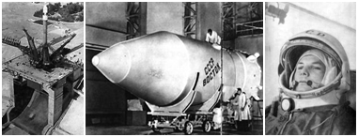
Старт корабля состоялся с космодрома Байконур в 9 часов 7 минут московского времени. Корабль выполнил один оборот вокруг Земли и совершил посадку в 10 часов 55 минут в районе деревни Смеловка Саратовской области.
Двигатель для третьей ступени ракеты-носителя космического корабля«Восток-1» был создан на основе двигателя РД0105 в Воронеже на предприятии Конструкторского бюро химавтоматики (КБХА).
Первый полёт проходил в автоматическом режиме, при котором космонавт был как бы пассажиром корабля. Тем не менее, в любой момент он мог переключить корабль на ручное управление. Интересно, что советские психологи, не зная, как будет себя вести человек при длительном воздействии невесомости, придерживались мнения, что космонавт может потерять над собой контроль и неминуемо захочет вести корабль вручную, поэтому цифровой код, позволяющий отключить автоматику, лежал в специальном конверте. Подразумевалось, что корректно считать и ввести этот код космонавт сможет только будучи вменяемым. Однако перед полетом космонавту все же сказали этот код.
Запуск «Востока-1» 12 апреля 1961 г. подтвердил высокий технический и научный уровень СССР и ускорил развитие космической программы в США. Полёт подтвердил возможность нормального пребывания человека в космическом пространстве. Юрий Алексеевич Гагарин стал одним из самых известных людей планеты.
• 12 августа 1962 — совершён первый в мире групповой космический полёт на кораблях Восток-3 и Восток-4. Максимальное сближение кораблей составило порядка 6.5 км. (СССР).
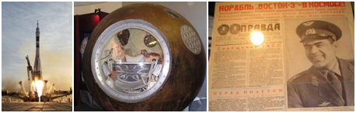
«Восток-3» — третий пилотируемый космический корабль из серии«Восток».
Экипаж:
• Экипаж корабля — Николаев, Андриян Григорьевич.
• Дублирующий экипаж 1— Быковский, Валерий Фёдорович.
• Дублирующий экипаж 2— Волынов, Борис Валентинович.
«Восток-4» — четвёртый пилотируемый космический корабль из серии«Восток».
Экипаж:
• Экипаж корабля — Попович, Павел Романович.
• Дублирующий экипаж 1— Комаров, Владимир Михайлович.
• Дублирующий экипаж 2— Волынов, Борис Валентинович.
Первый в мире групповой космический полёт. Одновременно с «Восток-3» в космосе находился космический корабль «Восток-4», который пилотировал космонавт Попович, Павел Романович. В полёте поддерживалась радиосвязь между кораблями и Землёй. На Землю впервые передавались ТВ изображения космонавтов, транслировавшиеся по телевизионной сети СССР и Интервидения. В полёте космонавты освобождались от катапультируемых кресел и свободно плавали в кабине в условиях невесомости; проводились медико-биологические эксперименты.
Установлен новый рекорд продолжительности полёта — 94 часа 22 минуты.
• 16 июня 1963 — совершён первый в мире полёт в космос женщины-космонавта (Валентина Терешкова) на космическом корабле Восток-6. (СССР).
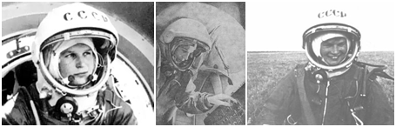
Одновременно с «Восток-6» в космосе находился космический корабль«Восток-5», который пилотировал космонавт Валерий Быковский. В этом совместном вылете решались задачи медицинского, технического и политического характера. Изучалось влияние космического полёта на организмы мужчины и женщины, в частности, в этом полёте была окончательно решена проблема питания космонавтов. Космонавты имели четырёхразовое питание, состоящее из различных натуральных продуктов, и стало ясно, что космонавт может нормально питаться самой разной земной пищей.
Специально для полёта Терешковой была разработана конструкция скафандра, приспособленная для женского организма, некоторые элементы корабля также были изменены под возможности женщины.
Больше всего времени заняли эксперименты по радиосвязи. Космонавты выходили на связь с Землёй на коротких и ультракоротких волнах, а также вели радиообмен между собой, координируя свои действия и сравнивая результаты наблюдений.
Этот полёт также использовался для пропаганды достижений социализма. Во-первых, демонстрировалось, что женщины имеют в СССР те же возможности, что и мужчины, а во-вторых, полёт доказывал надёжность советской космической техники, что должно было символизировать надёжность всего советского строя.
«Восток-6» — последний пилотируемый космический корабль по программе «Восток».
• 12 октября 1964 — совершил полёт первый в мире многоместный космический корабль Восход-1. (СССР).
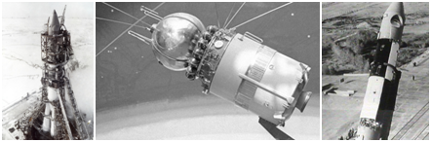
Восход-1 был первым космическим аппаратом, который поднимал более чем одного человека в космос и первой программой полета без скафандров. Трехместный космический корабль.
Экипаж
• Владимир Михайлович Комаров — командир корабля
• Константин Петрович Феоктистов — научный сотрудник
• Борис Борисович Егоров — врач.
Дублёры экипажа:
• Борис Валентинович Волынов — командир корабля
• Георгий Петрович Катыс — научный сотрудник
• Алексей Васильевич Сорокин — врач
Было заявлено, что на орбиту будет доставлен фрагмент знамени Парижской коммуны 1871 года.
Космический аппарат «Восход» базировался на КА Восток, но была добавлена резервная, твердотопливная тормозная двигательная установка. Появилась и система мягкой посадки спускаемого аппарата — перед приземлением из СА выдвигался щуп длиной около метра, и при касании его поверхности земли срабатывал двигатель мягкой посадки, гасивший скорость снижения СА до нуля, по крайней мере, вертикальную компоненту. Это позволило отказаться от катапультирования, которое было необходимо на КК «Восток» из-за сильного удара СА о землю. Отказ от катапультных кресел позволил вместить трёх членов экипажа, правда, с ужесточением требований к росту (особенно росту сидя). Но, с другой стороны, отказ от системы катапультирования исключал возможность спасения экипажа в случае аварии ракеты-носителя на первых этапах взлёта, что вносило повышенный риск.
Из-за конструктивно-компоновочных проблем кресла экипажа были развёрнуты на 90° по отношению к положению кресла на корабле «Восток», что делало крайне неудобным управление кораблём в ручном режиме ( «низ» пульта был «сбоку», и все надписи тоже были видны в вертикальном направлении). Очень сжатые сроки разработки не дали возможности устранить этот недостаток.
Поскольку СЖО исходно была рассчитана на одного человека, время работы на орбите пропорционально сокращалось, поэтому корабль «Восход» мог провести в космосе с экипажем лишь двое суток. В действительности, основная программа полёта была рассчитана на одни сутки. Космонавты просили о продлении полёта ещё на сутки, но в это время в Москве произошёл«переворот» — Хрущёв был смещён со всех постов, а новому правительству было не до программы полёта. В результате, после приземления, космонавты не были сразу приняты главой Советского Союза, как это практиковалось при предшествующих полётах.
Со всеми переделками КК «Восход» был более, чем на тонну (20%) тяжелее КК «Восток», и для его запуска была использована более мощная ракета с новой третьей ступенью, уже испытанной в полётах автоматических межпланетных станций. Ракета получила индекс 11К57 и собственно наименование «Восход» по имени космического корабля, хотя гораздо больше использовалась для запуска спутников фоторазведки серии «Зенит».
• 18 марта 1965 — совершён первый в истории выход человека в открытый космос. Космонавт Алексей Леонов совершил выход в открытый космос из корабля Восход-2.(СССР).
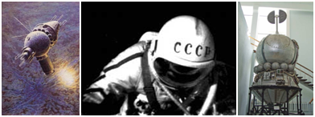
После первого успешного полёта многоместного космического корабля«Восход-1», была поставлена следующая цель — осуществление выхода космонавта в открытое космическое пространство. Миссия была важной вехой советской лунной программы.
Корабль «Восход-2» был модифицирован по сравнению с кораблём«Восход-1». В корабле «Восход-1» находился экипаж из трёх космонавтов. Кабина корабля была настолько тесной, что космонавты осуществили этот полёт без скафандров. В корабле «Восход-2» было два места для космонавтов, и на корабле была установлена надувная шлюзовая камера «Волга». Во время старта шлюзовая камера была в сложенном состоянии, в таком состоянии она имела размеры: диаметр — 70 см, длина — 77 см. Вес шлюзовой камеры составлял 250 кг. В космосе, шлюзовая камера надувалась. Её размеры в надутом состоянии составляли: внешний диаметр — 1,2 метра, внутренний диаметр — 1,0 метр, длина — 2,5 метра. Перед сходом корабля с орбиты и приземлением, шлюзовая камера отстреливалась от корабля.
В июле 1964 года был назначен экипаж для выполнения полёта на корабле«Восход-2». Основной экипаж: Павел Беляев — командир и Алексей Леонов — пилот, дублирующий экипаж: Виктор Горбатко и Евгений Хрунов. Позже к подготовке к полёту был привлечён и Дмитрий Заикин.
Для выхода в открытый космос, в НПО «Звезда» был создан специальный скафандр «Беркут». Тренировки выхода в открытый космос проводились в самолёте Ту-104. В салоне Ту-104 был установлен макет корабля «Восход-2» в натуральную величину. Тренировки проходили во время короткого состояния невесомости, которое возникало во время полёта по параболической траектории.
9 февраля 1965 года было окончательно решено, что в космос отправятся Беляев и Леонов, дублерами будут Заикин и Хрунов.
• 3 февраля 1966 — АМС Луна-9 совершила первую в мире мягкую посадку на поверхность Луны, были переданы панорамные снимки Луны. (СССР).
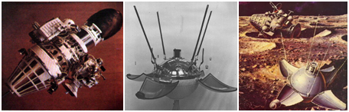
«Луна-9» — советская автоматическая межпланетная станция для изучения Луны и космического пространства. 31 января 1966 года осуществлён пуск ракеты-носителя «Молния», которая вывела на траекторию полета к Луне АМС«Луна-9». Станция первоначально была выведена на опорную околоземную орбиту с параметрами: наклонение орбиты — 52°; период обращения — 88 мин.; минимальное расстояние от поверхности Земли (в перигее) — 170 км; максимальное расстояние от поверхности Земли (в апогее) — 220 км, а затем стартовала в сторону Луны. 3 февраля 1966 года станция «Луна-9» впервые в мире совершила мягкую посадку на поверхности Луны в Океане Бурь, западнее кратеров Рейнер и Марий, в точке с координатами 64 градуса 22 минуты западной долготы и 7 градусов 8 минут северной широты. Со станцией были проведены 7 сеансов связи общей продолжительностью более 8 часов. Во время этих сеансов АМС передавала панорамное изображение поверхности Луны вблизи места посадки. Масса АЛС после посадки — около 100 кг.
Была подтверждена «метеорно-шлаковая» теория строения наружного покрова Луны, выдвинутая В. Шароновым и Н. Сытинской.
До станции «Луна-9» было совершено более десятка неудачных попыток мягкой посадки на Луну по программе Е-6. Первый запуск по этой программе был выполнен 4 января 1963 года, но двигатель 4 ступени ракеты-носителя не запустился, и станция осталась на низкой околоземной орбите. В 1965 С. П. Королёвым была инициирована передача тематики АМС и АЛС в КБ им. Лавочкина, под руководство Г. Н. Бабакина, и Луна-9 была первым аппаратом, подготовленным на новой фирме из задела, переданного из ОКБ-1.
После этого было запущено несколько станций по программе Е-6С(Искусственный спутник Луны) и Е-6М. Они также базировались на разработках ОКБ-1. Позднее, программы Е-8 и Е-8-5 были уже полностью новыми разработками.
• 1 марта 1966 — станция «Венера-3» впервые достигла поверхности Венеры, доставив вымпел СССР. Это был первый в мире перелёт космического аппарата с Земли на другую планету. (СССР).
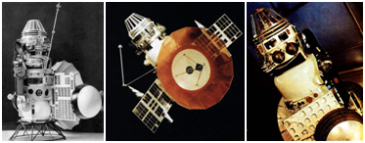
«Венера-3» — автоматическая межпланетная станция, предназначенная для исследования планеты Венера. Летела в паре с «Венерой-2». Им не удалось передать данные о самой Венере, но были получены научные данные о космическом и околопланетном пространстве в год спокойного Солнца. Большой объем траекторных измерений представил собой большую ценность для изучения проблем сверхдальней связи и межпланетных перелетов. Были изучены магнитные поля, космические лучи, потоки заряженных частиц малых энергий, потоки солнечной плазмы и их энергетические спектры, космические радиоизлучения и микрометеоры.
• 3 апреля 1966 — станция «Луна-10» стала первым искусственным спутником Луны. (СССР).
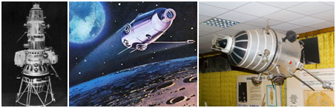
Луна-10» — советская межпланетная станция для изучения Луны и космического пространства.
Космический аппарат был предназначен для вывода на орбиту искусственного спутника Луны и проведения исследований Луны и окололунного пространства. Он состоял из перелётной ступени, осуществлявшей коррекцию траектории и переход с неё на окололунную орбиту, и отделяемого спутника Луны. Перелётная ступень была унифицирована со станциями Луна-4… Луна-9, а, поскольку для выхода на орбиту ИСЛ требуется меньшее изменение скорости, то масса спутника была заметно больше массы АЛС Луна-9 и составляла около 250 кг. Полная масса станции во время перелёта Земля-Луна — около полутора тонн.
• 30 октября 1967 — произведена первая стыковка двух беспилотных космических аппаратов «Космос-186» и«Космос-188». (CCCР).
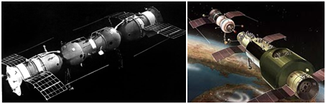
Первым был запущен «Космос-186». Он являлся «активным» спутником, то есть он должен был найти с помощью радиолокационной антенны«пассивный» спутник «Космос-188», сблизиться и пристыковаться.
30 октября 1967 года во время пролёта спутника «Космос-186» над космодромом был запущен «Космос-188» в той же плоскости орбиты, но с опережением на 24 км.
Для осуществления стыковки необходима высокая точность вывода спутников на орбиту, так как автоматическая система стыковки может работать только до определённой величины расстояния между стыкуемыми спутниками. Расстояние в 24 км не превышало этого предела.
Командой из центра управления были активированы системы ориентации, системы автоматического управления и счётно-решающие устройства. После обнаружения «пассивного» спутника «Космос-188» «активным» «Космос-186» счётно-решающие устройства последнего начали высчитывать необходимое приращение скорости с помощью ранее автоматически полученных данных о расстоянии между спутниками, направлении линии визирования и относительной скорости. «Космос-186» стал корректировать свою орбиту в вертикальной и горизонтальной плоскостях, приближаясь к спутнику-мишени на скорости 90 км/ч. Когда расстояние между спутниками составило 300 м, отключился главный двигатель, и начали свою работу двигатели малой тяги.
Последний этап стыковки называется причаливанием. Во время причаливания скорость сближения спутников составила 0,5—1 м/с. Затем произошла сама стыковка: штанга стыковочного узла «Космоса-186» попала в конусообразный захват «Космоса-188».
Состыкованными спутники летали 3,5 часов, совершив около 2 витков вокруг Земли. Затем по команде с Земли они расстыковались и последовательно приземлились: сначала «Космос-186», потом «Космос-188».
• 15 сентября 1968 — первое возвращение космического аппарата (Зонд-5) на Землю после облета Луны. На борту находились живые существа: черепахи, плодовые мухи, черви, растения, семена, бактерии. (СССР).
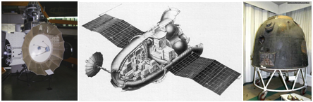
«Зонд» серия космических аппаратов, запускавшихся в СССР с 1964 по 1970 годы. Состояла из двух обособленных категорий. Первая: автоматические межпланетные станции, предназначавшиеся для исследования Венеры и Марса с пролетных траекторий (Зонд-1 и Зонд-2), а также Луны(Зонд-3), плюс ряд аппаратов, не получивших порядкового номера и наименования «Зонд» вследствие неудачных пусков. Вторая: космические аппараты 7К-Л1, конструктивно базировавшиеся на основе пилотируемого корабля «Союз» (но без орбитального отсека), предназначенные для последующих пилотируемых облетов Луны в рамках советской пилотируемой лунной программы (Зонд-4 — Зонд-8, а также ряд неудачных пусков, не получивших порядкового номера или получившие наименование«Космос»).
Аппараты «Зонд-4» — «Зонд-8» (а также ряд других под наименованием«Космос») по советской программе облета Луны в ходе т. н. «лунной гонки» производили отработку техники полётов к Луне с возвращением на Землю и являлись беспилотным вариантом двухместного пилотируемого космического корабля 7К-Л1, состоявшего из спускаемого аппарата и приборно-агрегатного отсека КК «Союз», дополнительно оснащённого системой навигации и ориентации по звёздам, а также системой дальней связи с параболической остронаправленной антенной. Первый пилотируемый полёт КК 7К-Л1 с облётом Луны для опережения аналогичного полёта американского КК «Аполлон-8»(21.12.1968) планировался на 08.12.1968, но был отменён в связи с высоким риском из-за неотработанности корабля и ракеты-носителя.
• 16 января 1969 — произведена первая стыковка двух пилотируемых космических кораблей Союз-4 и Союз-5.(СССР).
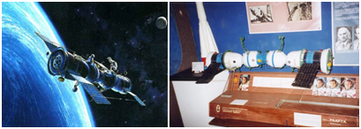
Корабль «Союз-4» стартовал 14 января 1969 года. На следующий день, 15 января, с космодрома Байконур стартовал следующий пилотируемый корабль — «Союз-5», на борту которого находились трое космонавтов. 16 января в 08:20 UTC корабли «Союз-4» и «Союз-5» состыковались. Это была первая стыковка двух пилотируемых кораблей. Во время стыковки, активным кораблем был «Союз-4», стыковочный узел которого был оборудован штырем, стыковочный узел «Союза-5» был оборудован конусом. На 35-м витке космонавты Хрунов и Елисеев вышли в открытый космос из корабля «Союз-5» и перешли в корабль «Союз-4». Этот переход был элементом подготовки к предполагаемому полёту на Луну. После стыковки, агентство ТАСС объявило, что впервые на орбите создана экспериментальная космическая станция с четырьмя космонавтами на борту. Советское телевидение транслировало переход космонавтов Хрунова и Елисеева вживую. Космонавты Хрунов и Елисеев использовали скафандры «Ястреб», командир корабля Борис Волынов помогал им облачаться в скафандры, проверял системы жизнеобеспечения и коммуникаций скафандров. Затем Волынов вернулся в спускаемый отсек и закрыл люк между орбитальным и спускаемым отсеками корабля. В то время корабль «Союз» не имел переходного люка в верхней части орбитального отсека. Во время перехода, орбитальный отсек «Союза» использовался в качестве шлюзовой камеры. После разгерметизации орбитального отсека, первым в открытый космос вышел Евгений Хрунов. В это время состыкованные корабли находились над Южной Америкой и не имели радиоконтакта с центром управления в СССР. Выход Елисеева происходил уже над территорией СССР и поддерживался радиоконтакт с Землёй. Елисеев закрыл за собой люк орбитального отсека «Союза-5». Хрунов и Елисеев перешли в орбитальный отсек корабля «Союз-4». Орбитальный отсек корабля «Союз-4» был наполнен воздухом, командир«Союза-4» Владимир Шаталов помог космонавтам Хрунову и Елисееву снять скафандры. Хрунов и Елисеев передали Шаталову письма, телеграммы и газеты, которые вышли уже после старта Шаталова в космос.
Корабли «Союз-4» и «Союз-5» находились в состыкованном состоянии 4 часа 35 минут.
«Союз-4» приземлился 17 января в 40 км юго-западнее Караганды, в 48-и километрах от расчётной точки приземления. На месте приземления температура была около −30°, высота снежного покрова — 60-80 сантиметров. Поисковый вертолёт обнаружил спускаемый аппарат через 5 минут после приземления.
• 24 сентября 1970 — станция «Луна-16» произвела забор и последующую доставку на Землю (станцией «Луна-16») образцов лунного грунта. (СССР). Она же — первый беспилотный космический аппарат, доставивший на Землю пробы породы с другого космического тела (то есть, в данном случае, с Луны).
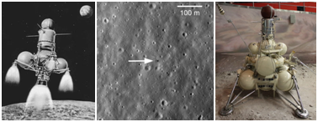
«Луна-16» — советская автоматическая межпланетная станция для изучения Луны и космического пространства.
Автоматический космический комплекс по доставке грунта с Луны состоял из:
• посадочной платформы
• возвратной ракеты
• спасаемого аппарата.
Посадочная ступень Луны — 16. Снимок сделан с орбиты КА LRO в марте 2010 года
Посадочная платформа была унифицирована для всех станций серии Е-8, к ним относилось три типа: Е-8-5, Е-8М и Е-8С. Станции Е-8С (Луна-19 и Луна-22) были спутниками Луны, и посадки не совершали. Е-8-5, к которым относилась и Луна-16, предназначались для доставки на Землю лунного грунта, а Е-8М — для доставки на Луну самоходного аппарата «Луноход». Из-за жёсткого лимита возвращаемой массы невозможно было оснастить возвратную ракету полноценной системой управления, поэтому в качестве района посадки станций Е-8-5 выбирались места из области, начальная часть траектории возвращения совпадала с местной лунной вертикалью. При этом можно было радикально упростить систему управления и даже избежать коррекции на траектории перелёта Луна-Земля.
• 17 ноября 1970 — мягкая посадка и начало работы первого в мире полуавтоматического дистанционно управляемого самоходного аппарата, управляемого с Земли: Луноход-1.(СССР).
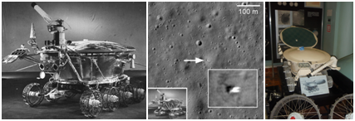
«Луноход-1» (Аппарат 8ЕЛ № 203) — первый в мире планетоход, успешно работавший на поверхности другого небесного тела — Луне. Принадлежит к серии советских дистанционно-управляемых самоходных аппаратов«Луноход» для исследования Луны (проект Е-8).
Предназначался для изучения особенностей лунной поверхности, радиоактивного и рентгеновского космического излучения на Луне, химического состава и свойств грунта.
Масса планетохода составила 756 кг, длина с открытой солнечной батареей — 4,42 м, ширина — 2,15 м, высота — 1,92 м. Диаметр колес — 510 мм, ширина — 200 мм, колёсная база — 170 мм, ширина колеи — 1600 мм.
Был доставлен на поверхность Луны 17 ноября 1970 года советской межпланетной станцией «Луна-17» и проработал на её поверхности до 29 сентября 1971 года (в этот день был проведён последний успешный сеанс связи с аппаратом).
Автоматическая межпланетная станция «Луна-17» с «Луноходом-1» стартовала 10 ноября 1970 года, и 15 ноября «Луна-17» вышла на орбиту искусственного спутника Луны.
17 ноября 1970 года станция благополучно прилунилась в Море Дождей, и«Луноход-1» съехал на лунный грунт.
В течение первых трёх месяцев запланированной работы помимо изучения поверхности аппарат выполнял ещё и прикладную программу, в ходе которой отрабатывал поиск района посадки лунной кабины. После выполнения программы луноход проработал на Луне в три раза больше своего первоначально рассчитанного ресурса (3 месяца). За время нахождения на поверхности Луны «Луноход-1» проехал 10 540 м, передал на Землю 211 лунных панорам и 25 тысяч фотографий. Более чем в пятистах точках по трассе движения изучались физико-механические свойства поверхностного слоя грунта, а в 25 точках проведён анализ его химического состава.
15 сентября 1971 года температура внутри герметичного контейнера лунохода стала падать, так как исчерпался ресурс изотопного источника тепла. 30 сентября аппарат на связь не вышел, и 4 октября все попытки войти с ним в контакт были прекращены.
На «Луноходе-1» был установлен уголковый отражатель, с помощью которого ставились эксперименты по точному определению расстояния до Луны. Отражатель «Лунохода-1» в первые полтора года работы обеспечил порядка 20 наблюдений (первое — 5 декабря 1970 г.), но затем его точное положение утерялось. 22 апреля 2010 года группа американских учёных из университета Калифорнии в Сан-Диего под руководством Тома Мерфи сообщили, что смогли впервые с 1971 года получить отражение лазерного луча от отражателя «Лунохода-1».
• 15 декабря 1970 — первая в мире мягкая посадка на поверхность Венеры: «Венера-7». (СССР).
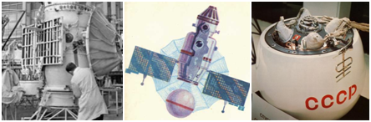
«Венера-7» — автоматическая научно-исследовательская космическая станция, предназначенная для исследования планеты Венера.
Целью запуска автоматической станции «Венера-7» была доставка спускаемого аппарата на поверхность Венеры. Это была первая посадка работоспособного космического аппарата на другой планете. (Венеры 4-6 также осуществляли мягкую посадку на поверхность Венеры, но они были расчитаны на давление 20 атмосфер, поэтому были раздавлены на высоте около 25 км).
Как обычно, планировался одновременный полёт двух аналогичных по конструкции АМС к Венере. Запуск второй станции был осуществлен через пять суток после «Венеры-7» — 22 августа 1970 года в 8 часов 6 минут 8 секунд (московское время). Первые три ступени ракеты-носителя отработали в штатном режиме, и АМС была выведена на околоземную орбиту. Однако при попытке перевести станцию на орбиту полёта к планете Венера, произошёл взрыв в двигателе разгонного блока. АМС не вышла на межпланетную орбиту и осталась на околоземной орбите. В то время в Советском Союзе было не принято сообщать о неудачных космических запусках. Поэтому оставшаяся на околоземной орбите АМС была названа —«Космос-359».
«Венера-7» была запущена с космодрома Байконур 17 августа 1970.
2 октября и 17 ноября были проведены две успешные коррекции орбиты станции. Эти коррекции проводились с ориентацией по солнцу. Две попытки коррекции (27 и 30 сентября) с ориентацией на звезду Сириус, были неудачными.
15 декабря 1970 года, через 120 суток после старта, станция «Венера-7» достигла окрестностей планеты Венера. Во время аэродинамического торможения скорость аппарата относительно планеты уменьшилась с 11,5 км/с до 200 м/с. При этом максимальные перегрузки достигали 350 g.
Тормозной парашют спускаемого аппарата был введен в действие на высоте 55 км над поверхностью планеты. Внешнее давление на этой высоте составляло 0,7 атмосфер. 15 декабря 1970 года в 8 часов 34 минуты 10 секунд спускаемый аппарат станции «Венера-7» впервые в мире совершил посадку на поверхность Венеры в 2000 км от утреннего терминатора на ночной стороне.
Информация со спускаемого аппарата поступала в течение 53 минут, в том числе — 20 минут с поверхности. Во время спуска были проведены замеры температуры атмосферы, которые менялись от 25 до 475 °C на поверхности планеты.
При входе СА в атмосферу произошел отказ телеметрического коммутатора, в результате чего на Землю передавалась только температура окружающей среды в течение всего спуска в атмосфере и нахождения аппарата на поверхности.
Одновременно проводились радиоизмерения доплеровского изменения сигнала, принимаемого на Земле от спускаемого аппарата. Именно эти измерения позволили вычислить пройденный путь, «привязать» значения температуры к определенной высоте и зафиксировать момент касания поверхности Венеры. Они же позволили зафиксировать скачок по скорости снижения в середине спуска с 14 до 26 м/с, а затем и скорость в момент касания поверхности (16 м/с), превышающую расчетную. Вероятной причиной этого могло быть самопроизвольное срабатывание пирочеки, вызванное статическим электричеством, и отстрел парашютных стренг.
Постоянные измерения соотношения сигнал/шум принимаемого на Земле сигнала позволили зафиксировать уменьшение в момент посадки уровня сигнала почти в 30 раз. Это могло означать влияние ветра на спускаемый аппарат во время посадки или его опрокидывание.
Основная задача полёта, мягкая посадка на поверхность Венеры, была выполнена. Однако не все запланированные измерения были проведены.
По результатам измерений, проведённых на спускаемом аппарате станции«Венера-7», были рассчитаны значения давления и температуры на поверхности планеты Венера, они составили 90±15 атмосфер и 475±20 °C.
• 19 апреля 1971 — запущена первая орбитальная станция Салют-1. (СССР).
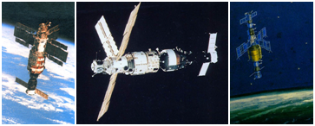
ОКС «Салют» (ДОС-1 (Долговременная орбитальная станция), также проходит в документах как «Изделие 17К» или № 121) — первая космическая станция, выведенная СССР на орбиту, 19 апреля 1971 года.
Станция была отправлена на Байконур в феврале 1971 г. Выведена на орбиту ракетой-носителем «Протон-К» 19 апреля 1971 года, закончила свою работу 11 октября 1971 года, пробыв на орбите 175 (179,93 дней?) суток. Перигей орбиты составлял 180 км, апогей — 214 км, наклонение — 51,4°.
Станцию посетили две экспедиции: на КК «Союз-10» (командир В. А. Шаталов, бортинженер А. С. Елисеев и инженер-испытатель Н. Н. Рукавишников) и «Союз-11». Полёт запущенного 22 апреля 1971 года корабля«Союза-10» с первой экспедицией посещения оказался не совсем удачным: стыковка состоялась, но из-за повреждения стыковочного агрегата герметичного соединения со станцией не образовалось, поэтому переход на станцию не был осуществлён и 25 апреля 1971 года, после 5 часов 30 минут полёта в сцепке ( «Салют» — «Союз-10» массой 26 т), корабли были отстыкованы и «Союз-10» совершил посадку.
КК «Союз-11» (командир Г. Т. Добровольский, бортинженер В. Н. Волков и инженер-испытатель В. И. Пацаев) был запущен 6 июня 1971 года в 7:55 московского времени, а 7 июня в 10:00 была произведена его успешная стыковка с «Салютом». 22 суток трое членов экипажа успешно работали, 30 июня была произведена отстыковка, однако при спуске на Землю произошла разгерметизация спускаемого аппарата в верхних слоях атмосферы, экипаж погиб.
11 октября 1971 года Центр управления полётами дал станции команду на вхождение в плотные слои атмосферы, где станция и сгорела, её обломки упали в Тихий океан.
• 27 ноября 1971 — станция «Марс-2» впервые достигла поверхности Марса. (СССР).
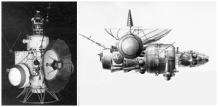
«Марс-2» — советская автоматическая межпланетная станция, запущена 19 мая 1971 года, совершила совместный полёт и исследования с космическим аппаратом «Марс-3». Вывод на траекторию полёта к Марсу осуществлён с промежуточной орбиты искусственного спутника земли последней ступенью ракеты-носителя. Масса «Марса-2» — 4650 кг.
Аппарат имеет орбитальный отсек и спускаемый аппарат. Основные устройства орбитального отсека: приборный отсек, блок баков двигательной установки, корректирующий реактивный двигатель с узлами автоматики, солнечная батарея, антенно-фидерные устройства и радиаторы системы терморегулирования. Спускаемый аппарат — автоматическая марсианская станция, оборудованная системами и устройствами, обеспечивающими отделение аппарата от орбитальной станции, переход его на траекторию сближения с планетой, торможение, спуск в атмосфере и мягкую посадку на поверхность Марса. Автоматическая марсианская станция была снабжена приборно-парашютным контейнером, аэродинамическим тормозным конусом и соединительной рамой, на которой размещён ракетный двигатель. Перед полётом спускаемый аппарат был подвергнут стерилизации. Станции для обеспечения полёта имели ряд систем. В состав системы управления входили: гиростабилизированная платформа; бортовая цифровая вычислительная машина и система космической автономной навигации. Кроме ориентации на Солнце, при достаточно большом удалении от Земли (около30 млн км) проводилась одновременная ориентация на Солнце, звезду Канопус и Землю.
В орбитальном отсеке находилась научная аппаратура, предназначенная для измерений в межпланетном пространстве, а также для изучения окрестностей Марса и самой планеты с орбиты искусственного спутника: феррозондовый магнитометр; инфракрасный радиометр для получения карты распределения температуры по поверхности Марса; инфракрасный фотометр для изучения рельефа поверхности по измерению количества углекислого газа; оптический прибор для определения содержания паров воды спектральным методом; фотометр видимого диапазона для исследования отражательной способности поверхности и атмосферы; прибор для определения радиояркостной температуры поверхности в диапазоне 3,4 см, определения её диэлектрической проницаемости и температуры поверхностного слоя на глубине до 30—50 см; ультрафиолетовый фотометр для определения плотности верхней атмосферы Марса, определения содержания атомарного кислорода, водорода и аргона в атмосфере; счётчик частиц космических лучей; энергоспектрометр заряженных частиц; измеритель энергии потока электронов и протонов от 30 эв до 30 кэв. А также фототелевизионные камеры.
Полёт станций к Марсу продолжался более 6 месяцев, траектория полёта прошла на расстоянии 1380 км от поверхности Марса. Станция свыше 8 месяцев осуществляла комплексную программу исследования Марса. За это время станция совершила 362 оборота вокруг планеты.
Спускаемый аппарат «Марса-2» был отстыкован от орбитального отсека 27 ноября 1971 года, а сама станция выведена на орбиту искусственного спутника Марса (ИСМ) с периодом обращения 18 часов. Перед отделением спускаемого аппарата бортовая ЭВМ из-за программной ошибки сработала неправильно. В результате этого в спускаемый аппарат были введены ошибочные установки, предусматривающие нерасчетную ориентацию станции перед отделением. Через 15 мин после отделения на спускаемом аппарате включилась твердотопливная двигательная установка, которая все-таки обеспечила перевод спускаемого аппарата на траекторию попадания на Марс. Однако угол входа в атмосферу оказался больше расчетного. Спускаемый аппарат слишком круто вошел в марсианскую атмосферу, из-за чего не успел затормозить на этапе аэродинамического спуска. Парашютная система в таких условиях спуска была неэффективной, и спускаемый аппарат, пройдя сквозь атмосферу планеты, разбился о поверхность Марса в точке с координатами 4° с. ш. и 47° з.д. (Долина Нанеди в Земле Ксанфа), впервые в истории достигнув поверхности Марса. На борту СА был закреплен вымпел СССР. «Марс-2» стал первым искусственным предметом на планете.
• 2 декабря 1971 — первая мягкая посадка АМС на Марс:«Марс-3». (СССР).
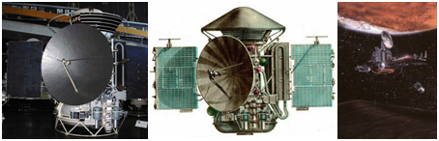
«Марс-3» — советская АМС третьего поколения из серии КА «Марс», предназначенная для исследования Марса как с орбиты, так непосредственно с поверхности планеты. Для этого АМС имела в своём составе посадочный модуль. Разработана в НПО им. Лавочкина.
Основу орбитального отсека составлял блок баков главной двигательной установки цилиндрической формы. К этому блоку крепились солнечные батареи, параболическая остронаправленная антенна, радиаторы системы терморегулирования, спускаемый аппарат и приборный отсек.
Приборный отсек представлял собой тороидальный герметичный контейнер, в котором размещались бортовой вычислительный комплекс, системы навигации и ориентации и прочее. Снаружи на приборном отсеке крепились приборы астронавигации.
Посадочный модуль представлял собой сферу, закрытую коническим аэродинамическим щитком. Сверху на посадочный модуль был прикреплён тороидальный приборно-парашютный отсек, содержавший в себе сам парашют, и приборы, необходимые для обеспечения увода, стабилизации, осуществления схода с околомарсианской орбиты, торможения и мягкой посадки.
В состав посадочного модуля входил марсоход ПрОП-М.
Станция была запущена с космодрома Байконур при помощи ракеты-носителя «Протон-К» 28 мая 1971 года в 19:26 по московскому времени.
В отличие от АМС предыдущего поколения, «Марс-3» был сначала выведен на околоземную орбиту, а потом, при помощи разгонного Блока Д, переведён на межпланетную траекторию. До момента сближения с Марсом полёт проходил по программе.
2 декабря 1971 года была осуществлена первая в мире мягкая посадка на поверхность Марса. Аппарат начал передачу панорамы окружающей поверхности, но полученное изображение представляло собой серый фон с едва заметной линией горизонта. Через 14.5 секунд сигнал пропал. То же самое повторилось со вторым телефотометром. Впоследствии была выдвинута гипотеза о том, что причиной внезапного исчезновения сигнала с поверхности был коронный разряд в антеннах передатчика.
Орбитальный модуль продолжал исследование Марса с орбиты до исчерпания азота в системе ориентации и стабилизации 23 августа 1972 года.
• 20 октября 1975 — станция «Венера-9» стала первым искусственным спутником Венеры. Мягкая посадка двух космических аппаратов «Венера-9» и «Венера-10» и первые в мире фотоснимки поверхности Венеры. (СССР).
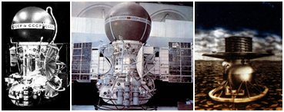
«Венера-9» и «Венера-10» — космические аппараты СССР, предназначенные для изучения Венеры в рамках программы «Венера».
«Венера-9» запущен 8 июня 1975 года, «Венера-10» — 14 июня 1975 года. Ракеты-носители обоих аппаратов — «Протон».
«Венера-9» и «Венера-10» включают каждый собственно космический аппарат (КА) и спускаемый аппарат (СА). Масса аппаратов 4’936 и 5’033 кг; масса каждого СА с теплозащитным корпусом 1’560 кг. Основной силовой элемент КА — блок баков, на нижнем днище которого закреплены ракетный двигатель и охватывающий его приборный отсек в форме тора.
В верхней части КА находится переходник для крепления СА. В приборном отсеке размещены системы управления, терморегулирования и др. СА имеет прочный корпус сферической формы (рассчитан на внешнее давление 10 МПа), покрытый внешней и внутренней теплоизоляцией.
В верхней части к СА крепится аэродинамическое тормозное устройство, в нижней — торовое посадочное устройство. В СА установлены приборы радиокомплекса, оптико-механического ТВ устройства, аккумулятор, блоки автоматики, средства терморегулирования, научные приборы. СА помещен внутри теплозащитного корпуса сферической формы (диаметр 2,4 м), защищающего его от высоких температур на всём участке торможения.
В полёте с «Венера-9» и «Венера-10» было проведено две коррекции траектории. За двое суток до подлёта к Венере от КА были отделены СА, которые совершили мягкую посадку (22 и 25 октября 1975) на невидимую в это время с Земли освещенную сторону Венеры.
После отделения СА космические аппараты были переведены на пролётные траектории, а затем выведены на орбиты искусственных спутников планеты. Для передачи научной информации была реализована необходимая баллистическая схема, обеспечившая требуемое пространство, взаимное положение КА и СА. Информация, полученная каждым СА, передавалась на свой КА, ставший к этому времени искусственным спутником Венеры, и ретранслировалась на Землю. СА вошёл в атмосферу планеты под углом 20-23°.
После аэродинамического торможения осуществлялся спуск на парашютах в течение 20 мин (для проведения исследования облачного слоя), затем был сброшен парашют и осуществлен быстрый спуск. Высокая плотность нижних слоёв атмосферы планеты позволяла осуществить относительно мягкую посадку, с сохранением работоспособности аппарата, используя в качестве тормоза только жестко закрепленное коническое аэродинамическое тормозное устройство и сопротивление самой конструкции.
СА оснащен комплексом научной аппаратуры, включающим панорамный телефотометр для изучения оптических свойств и получения изображения поверхности в месте посадки; фотометр для измерения световых потоков в зелёных, жёлтых и красных лучах и в двух участках НК лучей; фотометр для измерения яркости атмосферы в инфракрасном спектре и определения химического состава атмосферы методом спектрального анализа; датчики давления и температуры; акселерометры для измерения перегрузок на участке входа в атмосферу; масс-спектрометр для измерения химического состава атмосферы на высотах 63-34 км; анемометр для определения скорости ветра на поверхности планеты; гамма-спектрометр для определения содержания естественных радиоактивных элементов в венерианских породах; радиационный плотномер для определения плотности грунта в поверхностном слое планеты.
• 20 февраля 1986 — вывод на орбиту базового модуля орбитальной станции Мир.
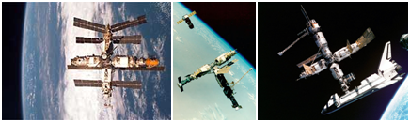
Мир ( «Салют-8») — советская (позднее российская) орбитальная станция, представлявшая собой сложный многоцелевой научно-исследовательский комплекс. 23 марта 2001 года станция была затоплена в Тихом океане.
Проект станции стал намечаться в 1976 году, когда НПО «Энергия» выпустило Технические предложения по созданию усовершенствованных долговременных орбитальных станций. В августе 1978 года был выпущен эскизный проект новой станции. В феврале 1979 года развернулись работы по созданию станции нового поколения, начались работы над базовым блоком, бортовым и научным оборудованием. Но к началу 1984 года все ресурсы были брошены на программу «Буран», и работы над станцией оказались практически заморожены. Помогло вмешательство секретаря ЦК КПСС Григория Романова, поставившего задачу завершить работы по станции к XXVII съезду КПСС.
Базовый блок был выведен на орбиту 20 февраля 1986 года. Затем в течение 10 лет один за другим были пристыкованы ещё шесть модулей.
С 1995 года станцию стали посещать иностранные экипажи. Также на станции побывало 15 экспедиций посещения, из них 14 международных с участием космонавтов Сирии, Болгарии, Афганистана, Франции (5 раз), Японии, Великобритании, Австрии, Германии (2 раза), Словакии, Канады.
В рамках программы «Мир — Шаттл» было осуществлено семь кратковременных экспедиций посещения с помощью корабля «Атлантис», одна с помощью корабля «Индевор» и одна с помощью корабля «Дискавери», во время которых на станции побывали 44 астронавта.
В конце 1990-х годов на станции начались многочисленные проблемы из-за постоянного выхода из строя различных приборов и систем. Через некоторое время правительство РФ, ссылаясь на дороговизну дальнейшей эксплуатации, несмотря на многочисленные проекты спасения станции, приняло решение затопить «Мир». 23 марта 2001 года проработавшая в три раза дольше первоначально установленного срока станция была затоплена в специальном районе в южной части Тихого океана, рядом с островами Фиджи.
Всего на станции работали 104 космонавта из 12 стран.

